Resolución del Pleno del Instituto de Transparencia, Acceso a la Información Pública y Protección de Datos Personales del Estado de México y Municipios, con domicilio en Metepec, Estado de México, a ocho de noviembre de dos mil veintitrés.

Visto el expediente relativo al recurso de revisión 01879/INFOEM/IP/RR/2023, interpuesto por XXXXXXX XXXXX, a quien en lo sucesivo se le denominara LA PARTE RECURRENTE, en contra de la respuesta a la solicitud de información con número de folio 00059/TLALMANA/IP/2023, por parte del Ayuntamiento de Tlalmanalco, en lo sucesivo EL SUJETO OBLIGADO; se procede a dictar la presente resolución, con base en lo siguiente.

A N T E C E D E N T E S

1. SOLICITUD DE INFORMACIÓN. Con fecha tres de marzo de dos mil veintitrés, LA PARTE RECURRENTE, presentó a través del Sistema de Acceso a la Información Mexiquense (SAIMEX) ante EL SUJETO OBLIGADO, solicitud de acceso a la información pública, registrada bajo el número de expediente 00059/TLALMANA/IP/2023, mediante la cual solicitó la siguiente información:

“Se solicita con fundamento a lo dispuesto en los artículos 6° (sexto), párrafos I, III, V, y 8° (Octavo) de la Constitución Política de los Estados Unidos Mexicanos, 1, 4, y 6 de la Ley General de Transparencia y Acceso a la Información Pública, 1, 3, fracción XLI, Capitulo III, 23, fracción IV de la Ley de Transparencia y Acceso a la Información Pública del Estado de México y Municipios, 05 (cinco), párrafos XIII, XIV, XVIIII, XIX, incisos I, y III de la Constitución Política del Estado Libre y Soberano de México, de la siguiente información para que se haga una búsqueda de manera exhaustiva, desglosada, clara y detallada así como su entrega en versión publica y en formato PDF de los contratos correspondientes, de conformidad al dispuesto en la Ley de Contratación Pública del Estado de México y Municipios. En la su página de Facebook con fecha 30 de enero del 2023 el sujeto obligado lleva a cabo una publicación de un video con la siguiente información: Durante 2022, invertimos más de 54 millones de pesos en 43 obras en beneficio de los #Tlalmanalquenses. Las cuales se detallan en este video. Solicito los costos totales (IVA incluido) en moneda nacional así como su entrega en versión pública de los Convenios celebrados, facturas, contratos celebrados, Pólizas de cheques. Del gasto, efectuado, pago y/o realizo de las obras mencionadas en su publicación en el video, así como el padrón de beneficiarios y/o población beneficiada. Adjunto el enlace de la publicación del Facebook: https://m.facebook.com/story.php?story_fbid=pfbid02sgPaH6fRr7ps7i51DEoMKpF6NC6pNZL8wuK3NyhUu7qmp263nb33yRpoaZLMBTQ8l&id=100077080170396&mibextid=Nif5oz” (Sic).

Modalidad de entrega: A través del SAIMEX.

2. DE LA PRÓRROGA. En fecha primero de abril de dos mil veintitrés, EL SUJETO OBLIGADO solicitó una prórroga para la entrega de la información requerida en la solicitud de acceso a la información tal como se observa a continuación:

“Con fundamento en el artículo 163 de la Ley de Transparencia y Acceso a la Información Pública del Estado de México y Municipios, se le hace de su conocimiento que el plazo de 15 días hábiles para atender su solicitud de información ha sido prorrogado por 7 días en virtud de las siguientes razones:
ACEPTADA
Lic. en C.P y Admón. Pub. Janet Orozco Banda
Responsable de la Unidad de Transparencia”
3. RESPUESTA. Con fecha once de abril del dos mil veintitrés, EL SUJETO OBLIGADO otorgó, a través del SAIMEX, respuesta a la solicitud de acceso a la información de la siguiente manera:

“En respuesta a la solicitud recibida, nos permitimos hacer de su conocimiento que con fundamento en el artículo 53, Fracciones: II, V y VI de la Ley de Transparencia y Acceso a la Información Pública del Estado de México y Municipios, le contestamos que:
En atención a su solicitud de información con No. de Folio: 00059/TLALMANA/IP/2023. Se le hace llegar la respuesta en PDF., Misma brindada por el LIC. HUGO ALAN RAMIREZ PEÑA, DIRECTOR DE ADMINISTRACION Sin mas por el momento que tenga un buen día.
ATENTAMENTE
Lic. en C.P y Admón. Pub. Janet Orozco Banda”

EL SUJETO OBLIGADO adjuntó el archivo electrónico:

“00059 ADMINISTRACION.pdf”: Oficio de fecha veinticuatro de marzo de dos mil veintitrés, signado por el Director de Administración, mediante el cual menciona que no le compete esa información.

4. DEL RECURSO DE REVISIÓN. Inconforme con la respuesta del SUJETO OBLIGADO, en fecha once de abril de dos mil veintitrés, LA PARTE RECURRENTE interpuso el recurso de revisión, el cual fue registrado en el sistema electrónico con el expediente número 01879/INFOEM/IP/RR/2023, en el cual manifiesta, lo siguiente:

- Acto Impugnado:
“Con fundamento en el artículos 176, 178 y 179 Fracciones I, II, III, IV y V de la Ley de Transparencia y Acceso a la Información Pública del Estado de México y Municipios, La negativa por parte del Sujeto Obligado para la entrega de la información la falta de respuesta a mi solicitud e información” [sic]
- Razones o Motivos de Inconformidad:
“Con fundamento en el artículos 176, 178 y 179 Fracciones I, II, III, IV y V de la Ley de Transparencia y Acceso a la Información Pública del Estado de México y Municipios, La negativa por parte del Sujeto Obligado para la entrega de la información la falta de respuesta a mi solicitud e información” [sic]

5. TURNO. De conformidad con el artículo 185 fracción I de la Ley de Transparencia y Acceso a la Información Pública del Estado de México y Municipios vigente, el presente recurso de revisión se turnó por el sistema electrónico del Instituto de Transparencia, Acceso a la Información Pública y Protección de Datos Personales del Estado de México y Municipios, a la Comisionada Guadalupe Ramírez Peña, a efecto de que analizara sobre su admisión o su desechamiento.

6. ADMISIÓN DEL RECURSO DE REVISIÓN. Con fecha catorce de abril de dos mil veintitrés, este Instituto de Transparencia, Acceso a la Información Pública y Protección de Datos Personales del Estado de México y Municipios, admitió a trámite el recurso de revisión que ahora se resuelve, dando un plazo máximo de siete días hábiles para que las partes manifestaran lo que a su derecho resultara conveniente, ofrecieran pruebas, formularan alegatos y el SUJETO OBLIGADO presentara su informe justificado.

7. MANIFESTACIONES. El treinta de mayo de dos mil veintitrés se recibió, a través del Sistema de Acceso a la Información Mexiquense (SAIMEX), el Informe Justificado del SUJETO OBLIGADO, a través del siguiente archivo electrónico:

“00059 respuesta.pdf”: Oficio de fecha veintiséis de mayo de dos mil veintitrés, signado por la Titular de la Unidad de Transparencia, dirigido al Director General de Informática del INFOEM, mediante el cual le informa que la información solicitada implicó un archivo digital el cual sobrepasa los 541mb, siendo el tamaño de 782mb, solicitando el cambio de modalidad.

Oficio de fecha veintinueve de mayo de dos mil veintitrés, signado por el Director General de Informática, mediante el cual menciona que fue registrada la incidencia técnica en la bitácora de incidencias, toda vez que trata de subir un peso de 782 MB, lo cual sobrepasa las capacidades técnicas del sistema SAIMEX.

Mismo que se puso a la vista de LA PARTE RECURRENTE en fecha veintiséis de septiembre de dos mil veintitrés, mismo que emitió sus manifestaciones a través del archivo:

“Solicitud 059 RR 1879 Tlalmanalco .docx”: Escrito en donde se expone que:

“con fundamento en el artículos 176, 178 y 179 Fracción VIII de la Ley de Transparencia y Acceso a la Información Pública del Estado de México y Municipios,

Es de observar que de acuerdo a lo establecido por la normatividad vigente y el actuar del sujeto obligado, se desprende que se encuentra constreñido a la entrega de la información y que este retrasa el acceso a la información pública solicitada, toda vez que emite la siguiente respuesta:

Referente a esta solicitud la información requerida tiene un peso de 782 MB, lo cual sobrepasa las capacidades técnicas del sistema SAIMEX, incidencia técnica que fue notificada a la Dirección General de informática, quedando registrada en la bitácora de incidencias, motivo por el cual la entrega de la información en versión publica correspondiente, solicita el cambio de modalidad.

La respuesta proporcionada por el sujeto obligado contiene deficiencias al incumplir con diversas disposiciones explícitamente señaladas por la Ley de Transparencia y Acceso a la Información Pública. De conformidad con el artículo 6º, Apartado A, fracción I, en la interpretación del derecho de acceso a la información pública deberá prevalecer el principio de máxima publicidad, es decir, que toda la información en posesión de los sujetos obligados será pública, completa, oportuna y accesible, sujeta a un claro régimen de excepciones que deberán estar definidas y ser además legítimas y estrictamente necesarias en una sociedad democrática.

Además que no me consta realmente que la información sobrepase las capacidades técnicas del sistema SAIMEX

Por lo tanto, se arriba que el derecho de acceso a la información se garantiza mediante el manejo y la conservación del patrimonio documental para posteriormente facilitar el acceso a la información en posesión de sujetos obligados. En relación directa con ello, resultan relevantes los artículos 4, 12, 18, 19 y 24 último párrafo de la Ley de Transparencia y Acceso a la Información Pública del Estado de México y Municipios Por otra parte, se estima que el Sujeto Obligado no dio cabal cumplimiento al procedimiento para la atención a las solicitudes de acceso a la información, establecido en los artículos 162, 164, de la Ley de Transparencia y Acceso a la Información Pública del Estado de México y Municipios. El Sujeto Obligado, solicita el cambio de modalidad. Por otra parte, y con fundamento en el artículo 155, fracción V, de la Ley de Transparencia y Acceso a la Información Pública del Estado de México y Municipios, precisa que para presentar una solicitud, la particular podrá señalar la modalidad en la que prefiere se otorgue el acceso a la información.

Por otra parte, está solicitando en cambio de la modalidad de entrega, Para lograr lo anterior, los sujetos obligados deben seguir el procedimiento para la atención a las solicitudes de acceso a la información, establecido en los artículos 53, 54, 151, 160, 162, 163, 164, 165.de la mencionada Ley de Transparencia, , cabe invocar el contenido del Capítulo X de Lineamientos Generales en Materia de Clasificación y Desclasificación de la Información, así como para la Elaboración de Versiones Públicas, respecto a la consulta directa

Así mismo están tratando de vulnerar mis derechos humanos a querer que me presente no respetando mi derecho de privacidad por lo cual ratifico mi solicitud de que la información me sea entregada por el medio que yo la solicite VIA SAIMEX”

Para el caso de que exista impedimento justificado de entregar la información vía SAIMEX, Solicito al Sujeto Obligado que pueda proponer diversos medios electrónicos como que habilite una liga electrónica que deberá proporcionarme para que descargue los archivos y/o en caso de estar en posibilidad enviar la información a mi cuenta de correo electrónico.

8. REQUERIMIENTO DE INFORMACIÓN ADICIONAL. El veintiséis de septiembre de dos mil veintitrés, se envió por correo electrónico un requerimiento de información adicional al SUJETO OBLIGADO, el cual consistió en lo siguiente:
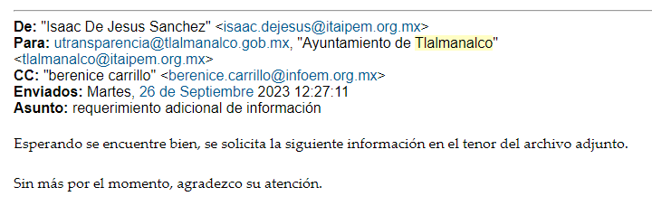

Del cual, EL SUJETO OBLIGADO, otorgó respuesta al requerimiento adicional de información de la siguiente forma:

“00059 respuesta.pdf”: Oficios enviados en respuesta, motivo por el que se considera innecesaria su descripción.

“información adicional 00059_23.pdf”: Oficio de fecha veintinueve de septiembre de dos mil veintitrés, signado por el Encargado de Despacho de la Tesorería Municipal, mediante el cual da atención a cada uno de los puntos citados en el requerimiento adicional de información de la siguiente forma: 

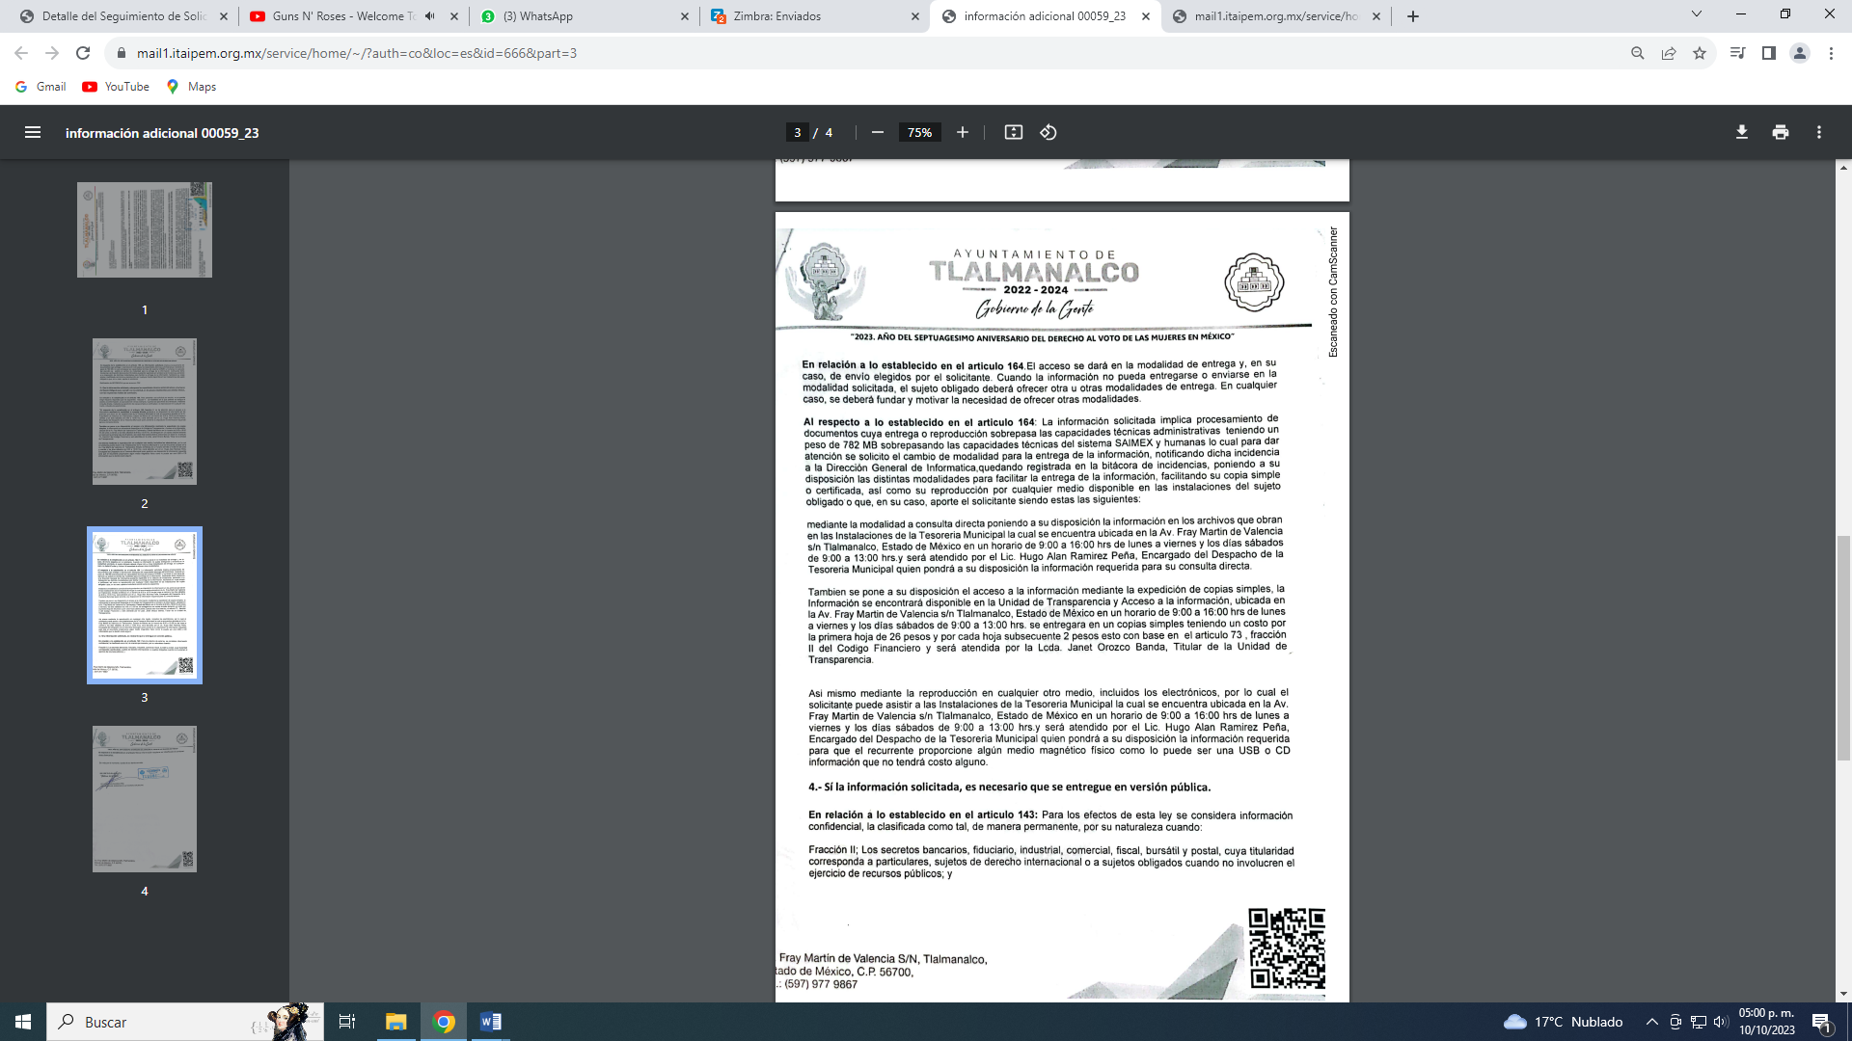
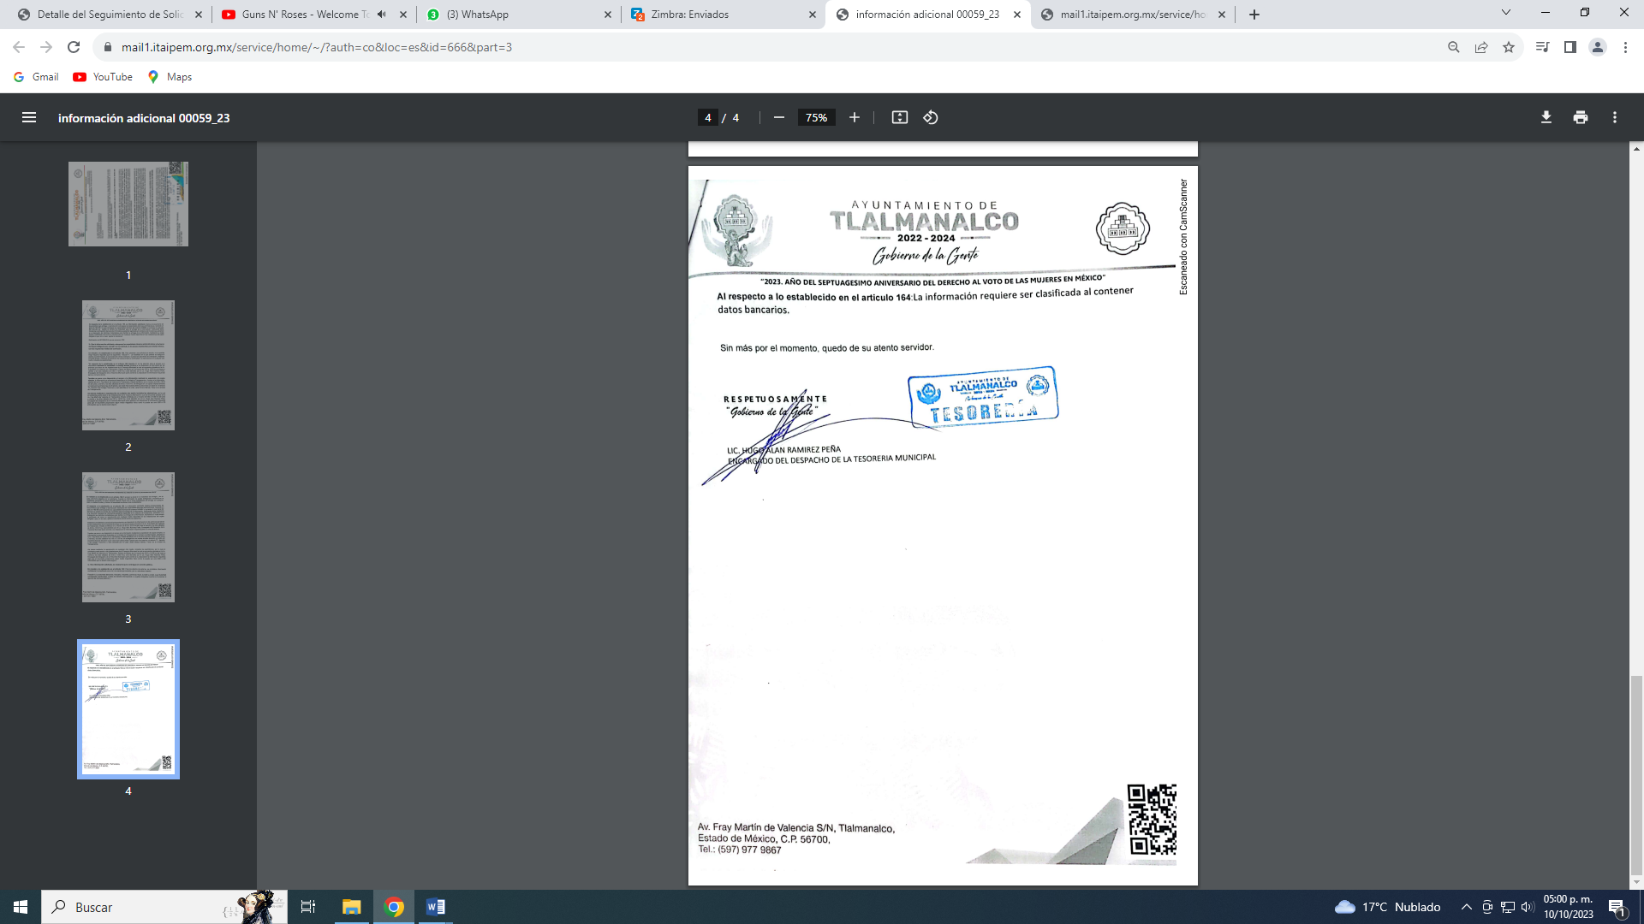
“00059_23.pdf”: Oficio de fecha veintiocho de septiembre de dos mil veintitrés, signado por la Titular de la Unidad de Transparencia, mediante el cual solicita al Encargado de Despacho de la Tesorería Municipal otorgue respuesta a los planteamientos realizados en el requerimiento adicional de información.

“internet (1).pdf”: Oficio de fecha dos de octubre de dos mil veintitrés, signado por la Titular de la Unidad de Transparencia, mediante él se dirige al Titular de la Dirección de Gobierno Digital del Ayuntamiento de Tlalmanalco, a efecto de informarle que no se cuenta con el servicio de Internet a partir del pasado jueves 28 de septiembre de dos mil veintitrés y es indispensable para la realización de las diferentes actividades que se llevan a cabo para alimentar de información al sistema SAIMEX o IPOMEX, motivo por el cual solicitó una constancia o informe sobre el motivo de la falta de internet en la oficina de la Unidad de Transparencia Municipal de Tlalmanalco, esto para poder tener un respaldo o justificar ante el INFOEM la falta de información requerida en tiempo y forma que solicitan mediante dicho sistema.

En este sentido, en fecha diez de octubre de dos mil veintitrés, se envía correo electrónico a la Dirección General de Informática de este Instituto, a fin de corroborar si en la Bitácora de Incidencias, se tenía alguna relacionada con el Recurso de Revisión que nos ocupa, en el siguiente tenor:
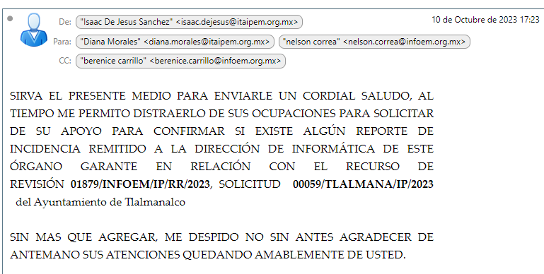
En el cual fue respondido en la misma fecha, de la siguiente forma:
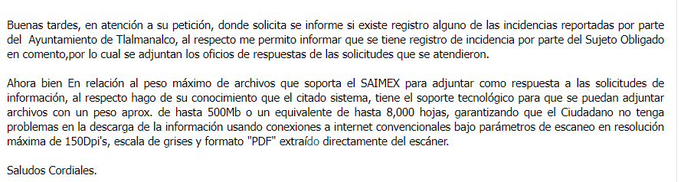

Se adjuntó el archivo electrónico: “Archivo adjunto 2023ROf0475_Cam…alidadTLALMANA.pdf”: Oficio de fecha veintinueve de mayo de dos mil veintitrés, signado por el Director General de Informática, mediante el cual menciona que fue registrada la incidencia técnica en la bitácora de incidencias.

9. AMPLIACIÓN DEL TÉRMINO PARA RESOLVER. El diez de octubre dos mil veintitrés, se amplió el término para resolver el recurso de revisión en términos del artículo 181 párrafo tercero de la Ley de Transparencia y Acceso a la Información Pública del Estado de México y Municipios.

Este organismo garante no pasa por alto justificar, que el plazo para emitir la resolución en el presente asunto encuentra justificación en el alto número de recursos de revisión recibidos dentro del año dos mil veintidós, que, en comparación con los recibidos el año dos mil veintiuno, se incrementó aproximadamente un 300%, circunstancia atípica que ha rebasado las capacidades técnicas y humanas del personal encargado de la proyección de las resoluciones a dichos medios de impugnación.
Por ello, es menester precisar que si bien se ha excedido el plazo para resolver el presente medio de impugnación, de conformidad con la ley de la materia, el plazo para emitir la resolución se encuentra justificado en los elementos para medir la razonabilidad de asuntos conforme a los parámetros establecidos por diversos órganos jurisdiccionales federales, aplicables también en procedimientos análogos, como el que nos ocupa.

Así, en términos de lo que establecen los artículos 8.1 y 25 de la Convención Americana sobre Derechos Humanos, los recursos deben ser sencillos y resolverse en el menor tiempo posible, tomando en consideración la dilación total del procedimiento; esto es, en un plazo razonable.

En ese sentido, el legislador fijó los términos procesales en las leyes, de manera general, sin que pudiera prever la variada gama de casos que son resueltos por los órganos jurisdiccionales o cuasi jurisdiccionales, tanto por la complejidad de los hechos, como por el número de casos que conocen.

Por ello, excepcionalmente, si un asunto es resuelto con posterioridad a los plazos señalados por la norma debe analizarse la razonabilidad del tiempo necesario para su resolución, atentos a los siguientes criterios:
- Complejidad del Asunto: La complejidad de la prueba, la pluralidad de sujetos procesales, el tiempo transcurrido, las características y contexto del recurso.
- Actividad Procesal del interesado. Acciones u omisiones del interesado.
- Conducta de la Autoridad: Las Acciones u omisiones realizadas en el procedimiento. Así como si la autoridad actuó con la debida diligencia.

d) La afectación generada en la situación jurídica de la persona involucrada en el proceso: Violación a sus derechos humanos.

De modo que, cuando se trate de un asunto excepcional, por alguna o todas las características mencionadas; o bien, cuando el ingreso de asuntos al órgano jurisdiccional o cuasi jurisdiccional respectivo supere notoriamente al que podría considerarse normal, debe concluirse que es una excluyente de responsabilidad en relación con la actuación del funcionario, como ha acontecido en el caso que nos ocupa.

Argumento que encuentra sustento en la jurisprudencia P./J. 32/92 emitida por el Pleno de la Suprema Corte de Justicia de la Nación de rubro “TÉRMINOS PROCESALES. PARA DETERMINAR SI UN FUNCIONARIO JUDICIAL ACTUÓ INDEBIDAMENTE POR NO RESPETARLOS SE DEBE ATENDER AL PRESUPUESTO QUE CONSIDERÓ EL LEGISLADOR AL FIJARLOS Y LAS CARACTERÍSTICAS DEL CASO.”, visible en la Gaceta del Seminario Judicial de la Federación con el registro digital 205635.

Razones por las cuales cabe concluir que, la resolución al recurso de revisión se solventa hasta esta fecha, debido a que existe una excesiva carga de trabajo en desproporción a la capacidad de los recursos materiales y humanos con que cuenta este Instituto para atender la enorme demanda de usuarios que acuden para que se les garantice su Derecho de acceso a la información Pública y Protección de Datos Personales, aunado a la complejidad de los hechos a los que se refieren, así como al volumen del expediente, la extensión de los escritos y pruebas aportadas y desahogadas por las partes; lo que impide la tramitación de los recursos dentro de los términos legales previamente establecidos por la Ley, por tratarse de causas de fuerza mayor.

Al respecto, también son de considerar los criterios sostenidos por el Cuarto Tribunal Colegiado en Materia Administrativa del Primer Circuito, cuyos rubros y datos de identificación son los siguientes:

“PLAZO RAZONABLE PARA RESOLVER. DIMENSIÓN Y EFECTOS DE ESTE CONCEPTO CUANDO SE ADUCE EXCESIVA CARGA DE TRABAJO.” consultable en el Seminario Judicial de la Federación y su gaceta, con el registro digital 2002351.

“PLAZO RAZONABLE PARA RESOLVER. CONCEPTO Y ELEMENTOS QUE LO INTEGRAN A LA LUZ DEL DERECHO INTERNACIONAL DE LOS DERECHOS HUMANOS.”, visible en el Seminario Judicial de la Federación y su gaceta, con el registro digital 2002350.
Por ello, este organismo garante comprometido con la tutela de los derechos humanos confiados, señala que este exceso del plazo legal para resolver el presente asunto, resulta de carácter excepcional.

10. DEL CIERRE DE INSTRUCCIÓN. El seis de noviembre dos mil veintitrés, al no existir diligencias pendientes por desahogar, se emitió el acuerdo por medio del cual se declaró cerrada la instrucción y se determinó pasar el expediente a resolución, en términos del artículo 185 fracción VI y VIII de la Ley de Transparencia y Acceso a la Información Pública del Estado de México y Municipios, iniciando el término legal para dictar resolución definitiva del asunto.

En razón de que fue debidamente sustanciado el expediente electrónico y no existe diligencia pendiente de desahogo, se emite la Resolución que conforme a Derecho proceda, de acuerdo con los siguientes:

C O N S I D E R A N D O S

PRIMERO. COMPETENCIA. El Instituto de Transparencia, Acceso a la Información Pública y Protección de Datos Personales del Estado de México y Municipios, es competente para conocer y resolver el presente recurso de revisión interpuesto por la parte recurrente, conforme a lo dispuesto en los artículos 6, apartado A de la Constitución Política de los Estados Unidos Mexicanos; 5 párrafos trigésimo segundo, trigésimo tercero y trigésimo cuarto fracciones IV y V de la Constitución Política del Estado Libre y Soberano de México; 2, fracción II; 29, 36 fracciones I y II; 176, 178, 181, 185, fracción I, 186 y 188 de la Ley Transparencia y Acceso a la Información Pública del Estado de México y Municipios; 9, fracciones I y XXIII y 11 del Reglamento Interior del Instituto de Transparencia, Acceso a la Información Pública y Protección de Datos Personales del Estado de México y Municipios.

SEGUNDO. OPORTUNIDAD Y PROCEDIBILIDAD DEL RECURSO DE REVISIÓN. Previo al estudio del fondo del asunto, se procede a analizar los requisitos de oportunidad y procedibilidad que debe reunir el recurso de revisión interpuesto, previstos en los artículos 178 y 180 de la Ley de Transparencia y Acceso a la Información Pública del Estado de México y Municipios.

El recurso de revisión fue interpuesto dentro del plazo de quince días hábiles previsto en el artículo 178 de la Ley de Transparencia y Acceso a la Información Pública del Estado de México y Municipios, contados a partir de la fecha en que EL SUJETO OBLIGADO emitió la respuesta, toda vez que esta fue pronunciada el día once de abril del año dos mil veintitrés, mientras que LA PARTE RECURRENTE interpuso el recurso de revisión en la misma fecha que se pronunció la respuesta, circunstancia que no es determinante para declararlo extemporáneo, toda vez que el tiempo concedido es para delimitar el término en que puede impugnarse la respuesta, lo cual no impide que se presente antes de iniciado el plazo previsto, una vez conocida la respuesta.
Resulta aplicable el siguiente criterio de este Organismo Garante que se robustece con la jurisprudencia número la./J.41/2015 (l0a.), Décima época, sustentada por la Primera Sala de la Suprema Corte de Justicia de la Nación, visible en la página 569, libro 19, tomo I, de la Gaceta del Semanario Judicial de la Federación, del mes de junio de 2015, cuyo rubro y texto esgrimen:

"RECURSO DE RECLAMACIÓN. SU INTERPOSICIÓN NO ES EXTEMPORÁNEA SI SE REALIZA ANTES DE QUE INICIE EL PLAZO PARA HACERLO.
Conforme al artículo 104, párrafo segundo, de la Ley de Amparo, el recurso de reclamación podrá interponerse por cualquiera de las partes, por escrito, dentro del término de tres días siguientes al en que surta efectos la notificación de la resolución impugnada. Ahora bien, dicho numeral sólo refiere que el aludido medio de defensa no puede hacerse valer después de tres días, por tanto, no impide que el escrito correspondiente se presente antes de iniciado ese término.
De ahí que si dicho recurso se interpone antes de que inicie el plazo para hacerlo, su presentación no es extemporánea…"(Sic)

En ese sentido, al considerar la fecha en que se formuló la solicitud y la fecha en la que respondió a esta el SUJETO OBLIGADO; así como, en la que se interpuso el recurso de revisión, este se encuentra dentro de los márgenes temporales previstos en el citado precepto legal.

Además, por cuanto hace a la procedibilidad del recurso de revisión, es de suma importancia señalar que LA PARTE RECURRENTE, señaló un nombre incompleto el cual desea ser identificada, como se advierte en el detalle de seguimiento del SAIMEX, no obstante lo anterior, proporcionar un nombre completo no es motivo para archivar la solicitud de acceso a la información pública como concluida, conforme a lo previsto en el artículo 155, penúltimo párrafo de la Ley de Transparencia y Acceso a la Información Pública del Estado de México y Municipios que establece lo siguiente:

"Las solicitudes anónimas, con nombre incompleto o seudónimo serán procedentes para su trámite por parte del sujeto obligado ante quien se presente. No podrá requerirse información adicional con motivo del nombre proporcionado por el solicitante."

De acuerdo al análisis efectuado se advierte que resulta procedente la interposición del recurso y se concluye la acreditación plena de todos y cada uno de los elementos formales exigidos por el artículo 180 de la Ley de Transparencia y Acceso a la Información Pública del Estado de México y Municipios en vigor, en atención a que fue presentado mediante el formato visible EL SAIMEX.

Finalmente, resulta procedente la interposición del recurso, según lo aducido por LA PARTE RECURRENTE en sus razones o motivos de inconformidad, de acuerdo al artículo 179, fracción I de la Ley de Transparencia y Acceso a la Información Pública del Estado de México y Municipios; que a la letra dice:

“Artículo 179. El recurso de revisión es un medio de protección que la Ley otorga a los particulares, para hacer valer su derecho de acceso a la información pública, y procederá en contra de las siguientes causas:
I. La negativa a la información solicitada;”

TERCERO. MATERIA DE LA REVISIÓN. De la revisión a las constancias y documentos que obran en el expediente electrónico se advierte, que el tema sobre el que este Organismo Garante de Transparencia y Acceso a la Información se pronunciará será: verificar si la respuesta e informe justificado otorgado por EL SUJETO OBLIGADO satisface el derecho de acceso a la información pública de LA PARTE RECURRENTE, o en su defecto, en caso de ser procedente, ordenar la entrega de información.

CUARTO. ESTUDIO Y RESOLUCIÓN DEL ASUNTO. En primer término, se estima pertinente mencionar que el derecho de acceso a la información está consagrado en instrumentos internacionales de los cuales el Estado Mexicano se ha adherido, sin oponer reserva alguna sobre lo que nos interesa, adoptando dichas disposiciones al Derecho Interno, específicamente a nivel Constitucional, tal y como lo prevén los arábigos 1 párrafos primero, segundo y tercero y 6 apartado A fracciones I, II, III, IV, V, VI y VII que a la letra señalan:

Artículo 1o. En los Estados Unidos Mexicanos todas las personas gozarán de los derechos humanos reconocidos en esta Constitución y en los tratados internacionales de los que el Estado Mexicano sea parte, así como de las garantías para su protección, cuyo ejercicio no podrá restringirse ni suspenderse, salvo en los casos y bajo las condiciones que esta Constitución establece.
Las normas relativas a los derechos humanos se interpretarán de conformidad con esta Constitución y con los tratados internacionales de la materia favoreciendo en todo tiempo a las personas la protección más amplia.
Todas las autoridades, en el ámbito de sus competencias, tienen la obligación de promover, respetar, proteger y garantizar los derechos humanos de conformidad con los principios de universalidad, interdependencia, indivisibilidad y progresividad. En consecuencia, el Estado deberá prevenir, investigar, sancionar y reparar las violaciones a los derechos humanos, en los términos que establezca la ley
[…]
“Artículo 6o.
[...]
A. Para el ejercicio del derecho de acceso a la información, la Federación y las entidades federativas, en el ámbito de sus respectivas competencias, se regirán por los siguientes principios y bases:
I. Toda la información en posesión de cualquier autoridad, entidad, órgano y organismo de los Poderes Ejecutivo, Legislativo y Judicial, órganos autónomos, partidos políticos, fideicomisos y fondos públicos, así como de cualquier persona física, moral o sindicato que reciba y ejerza recursos públicos o realice actos de autoridad en el ámbito federal, estatal y municipal, es pública y sólo podrá ser reservada temporalmente por razones de interés público y seguridad nacional, en los términos que fijen las leyes. En la interpretación de este derecho deberá prevalecer el principio de máxima publicidad. Los sujetos obligados deberán documentar todo acto que derive del ejercicio de sus facultades, competencias o funciones, la ley determinará los supuestos específicos bajo los cuales procederá la declaración de inexistencia de la información.
II. La información que se refiere a la vida privada y los datos personales será protegida en los términos y con las excepciones que fijen las leyes.
III. Toda persona, sin necesidad de acreditar interés alguno o justificar su utilización, tendrá acceso gratuito a la información pública, a sus datos personales o a la rectificación de éstos.
IV. Se establecerán mecanismos de acceso a la información y procedimientos de revisión expeditos que se sustanciarán ante los organismos autónomos especializados e imparciales que establece esta Constitución.
V. Los sujetos obligados deberán preservar sus documentos en archivos administrativos actualizados y publicarán, a través de los medios electrónicos disponibles, la información completa y actualizada sobre el ejercicio de los recursos públicos y los indicadores que permitan rendir cuenta del cumplimiento de sus objetivos y de los resultados obtenidos.
VI. Las leyes determinarán la manera en que los sujetos obligados deberán hacer pública la información relativa a los recursos públicos que entreguen a personas físicas o morales.
VII. La inobservancia a las disposiciones en materia de acceso a la información pública será sancionada en los términos que dispongan las leyes. [...]

Así, de la interpretación sistémica de los numerales inmersos en los instrumentos legales Internacionales y Nacional, el derecho de acceso a la información es un derecho del cual goza toda persona sin discriminación alguna, el cual se ejerce ante los Poderes del Estado, entidades, dependencias o cualquiera persona física o moral que reciba y ejerza recursos públicos, siendo pública toda la información que posean con las excepciones enmarcadas, para lo cual queda demostrado que el presente sujeto obligado debe cumplir con dichos dispositivos legales.

En primer lugar, es conveniente analizar si la respuesta del SUJETO OBLIGADO cumple con los requisitos y procedimientos del derecho de acceso a la información pública, en atención a que en la Ley de Transparencia y Acceso a la Información Pública del Estado de México y Municipios en su artículo 4, dice que toda la información generada, obtenida, adquirida, transformada, administrada o en posesión de los Sujetos Obligados es pública y accesible de manera permanente a cualquier persona, privilegiando el principio de máxima publicidad, como así lo establece dicha determinación, que a continuación se transcribe para un mejor entendimiento:

“Artículo 4. El derecho humano de acceso a la información pública es la prerrogativa de las personas para buscar, difundir, investigar, recabar, recibir y solicitar información pública, sin necesidad de acreditar personalidad ni interés jurídico.
Toda la información generada, obtenida, adquirida, transformada, administrada o en posesión de los sujetos obligados es pública y accesible de manera permanente a cualquier persona, en los términos y condiciones que se establezcan en los tratados internacionales de los que el Estado mexicano sea parte, en la Ley General, la presente Ley y demás disposiciones de la materia, privilegiando el principio de máxima publicidad de la información. Solo podrá ser clasificada excepcionalmente Ley de Transparencia y Acceso a la Información Pública del Estado de México y Municipios 29 como reservada temporalmente por razones de interés público, en los términos de las causas legítimas y estrictamente necesarias previstas por esta Ley.
Los sujetos obligados deben poner en práctica, políticas y programas de acceso a la información que se apeguen a criterios de publicidad, veracidad, oportunidad, precisión y suficiencia en beneficio de los solicitantes.”(Sic)

De lo anterior, se desprende que los Sujetos Obligados tienen el deber de atender las solicitudes de acceso a la información pública que se les hagan de su conocimiento y proporcionar la información pública que obre en su poder conforme el estado que se encuentra y no hacer un procesamiento de la misma, ni presentarla conforme al interés del solicitante; como así lo establece el artículo 12 de la Ley de Transparencia y Acceso a la Información Pública del Estado de México y Municipios, el cual a la letra dice:

“Artículo 12.- Quienes generen, recopilen, administren, manejen, procesen, archiven o conserven información pública serán responsables de la misma en los términos de las disposiciones jurídicas aplicables.

Los sujetos obligados sólo proporcionarán la información pública que se les requiera y que obre en sus archivos y en el estado en que ésta se encuentre. La obligación de proporcionar información no comprende el procesamiento de la misma, ni el presentarla conforme al interés del solicitante; no estarán obligados a generarla, resumirla, efectuar cálculos o practicar investigaciones.” (Sic)

En esa tesitura, el artículo 24 en su último párrafo de la Ley de la Materia, dispone que los Sujetos Obligados sólo proporcionarán la información pública que generen, administren o posean en el ejercicio de sus atribuciones; por consiguiente, la información pública se encuentra a disposición de cualquier persona, lo que implica que es deber de los Sujetos Obligados, garantizar el Derecho de Acceso a la Información Pública.

Siempre y cuando no se trate de información reservada o clasificada, que difundirla pondría en riesgo la seguridad jurídica y física del titular de la información, debiendo tener audacia los Sujetos Obligados para cuidar esta información a través del acuerdo clasificatorio del comité de transparencia y la versión pública que emita el servidor público habilitado de cada Sujeto Obligado; como así se establece en la Ley de Transparencia y Acceso a la Información Pública del Estado de México y Municipios.

Por otra parte, conviene mencionar que la Ley de Transparencia vigente en el Estado de México refiere:

“Artículo 18. Los sujetos obligados deberán documentar todo acto que derive del ejercicio de sus facultades, competencias o funciones, considerando desde su origen la eventual publicidad y reutilización de la información que generen.

Artículo 19. Se presume que la información debe existir si se refiere a las facultades, competencias y funciones que los ordenamientos jurídicos aplicables otorgan a los sujetos obligados.

En los casos en que ciertas facultades, competencias o funciones no se hayan ejercido, se debe motivar la respuesta en función de las causas que motiven tal circunstancia.
Si el sujeto obligado, en el ejercicio de sus atribuciones, debía generar, poseer o administrar la información, pero ésta no se encuentra, el Comité de transparencia deberá emitir un acuerdo de inexistencia, debidamente fundado y motivado, en el que detalle las razones del por qué no obra en sus archivos.”

De los dispositivos legales en comento, se aprecia que todo acto de autoridad en el ejercicio de sus funciones y atribuciones debe estar documentado, por lo que para dar atención a una solicitud de información el Sujeto Obligado debe entregar el soporte documental en donde conste la información requerida, debiendo contemplar que no se trate de información reservada o confidencial, por lo que debe cuidar dicha información a través del acuerdo clasificatorio del comité de transparencia y la versión pública que emita cada Sujeto Obligado; como así se establece en la Ley de Transparencia y Acceso a la Información Pública del Estado de México y Municipios.

En conclusión, el derecho de acceso a la información pública, consiste en que la información solicitada conste en un documento en cualquiera de sus formas, a saber: expedientes, reportes, estudios, actas, resoluciones, oficios, correspondencia, acuerdos, directivas, directrices, circulares, contratos, convenios, instructivos, notas, memorandos, estadísticas o bien, cualquier otro registro que documente el ejercicio de las facultades, funciones y competencias de los Sujetos Obligados; los que, podrán estar en cualquier medio, sea escrito, impreso, sonoro, visual, electrónico, informático u holográfico de conformidad con el artículo 3, fracción XI de la Ley de la materia, el cual señala lo siguiente:

“Artículo 3. Para los efectos de la presente Ley se entenderá por:
…
XI. Documento: Los expedientes, reportes, estudios, actas, resoluciones, oficios, correspondencia, acuerdos, directivas, directrices, circulares, contratos, convenios, instructivos, notas, memorandos, estadísticas o bien, cualquier otro registro que documente el ejercicio de las facultades, funciones y competencias de los sujetos obligados, sus servidores públicos e integrantes, sin importar su fuente o fecha de elaboración. Los documentos podrán estar en cualquier medio, sea escrito, impreso, sonoro, visual, electrónico, informático u holográfico…” (Sic)

Siendo aplicable, el Criterio de interpretación en el orden administrativo número 0002-11, emitido por Acuerdo del Pleno del Instituto de Transparencia y Acceso a la Información Pública del Estado de México y Municipios; publicado en el Periódico Oficial del Gobierno del Estado Libre y Soberano de México “Gaceta del Gobierno”, el diecinueve de octubre de dos mil once, cuyo rubro y texto refieren lo siguiente:

“CRITERIO 0002-11
INFORMACIÓN PÚBLICA, CONCEPTO DE, EN MATERIA DE TRANSPARENCIA. INTERPRETACIÓN SISTEMÁTICA DE LOS ARTÍCULOS 2°, FRACCIÓN V, XV, Y XVI, 3°, 4°, 11 Y 41. De conformidad con los artículos antes referidos, el derecho de acceso a la información pública, se define en cuanto a su alcance y resultado material, el acceso a los archivos, registros y documentos públicos, administrados, generados o en posesión de los órganos u organismos públicos, en virtud del ejercicio de sus funciones de derecho público, sin importar su fuente, soporte o fecha de elaboración.
En consecuencia el acceso a la información se refiere a que se cumplan cualquiera de los siguientes tres supuestos:
1) Que se trate de información registrada en cualquier soporte documental, que en ejercicio de las atribuciones conferidas, sea generada por los Sujetos Obligados;
2) Que se trate de información registrada en cualquier soporte documental, que en ejercicio de las atribuciones conferidas, sea administrada por los Sujetos Obligados, y
3) Que se trate de información registrada en cualquier soporte documental, que en ejercicio de las atribuciones conferidas, se encuentre en posesión de los Sujetos Obligados.”

De ahí que EL SUJETO OBLIGADO cuenta con el deber de satisfacer las solicitudes de acceso a la información que le sean formuladas y entregar la información pública que obre en sus archivos pudiendo ser de manera electrónica; más aún si la misma se trata de información relativa a obligaciones de transparencia, la cual se relaciona con aquella que se genere de acuerdo con sus facultades, atribuciones y obligaciones señaladas por la Ley en la materia, así como de interés público, es decir, aquella que resulta relevante o beneficiosa para la sociedad y no simplemente de interés individual, y cuya divulgación resulta útil para que el público comprenda las actividades que llevan a cabo los Sujetos Obligados, como pudiera tratarse de aquella relacionada con las obligaciones de transparencia señaladas en los artículos 92 y 100 de la Ley de la Materia.

En este sentido, cabe reiterar que la particular solicitó al SUJETO OBLIGADO de la publicación en la cuenta de Facebook (https://m.facebook.com/story.php?story_fbid=pfbid02sgPaH6fRr7ps7i51DEoMKpF6NC6pNZL8wuK3NyhUu7qmp263nb33yRpoaZLMBTQ8l&id=100077080170396&mibextid=Nif5oz) con fecha 30 de enero del 2023, en donde se observa un video en el que se menciona que durante 2022, se invirtió más de 54 millones de pesos en 43 obras en beneficio de los #Tlalmanalquenses, lo siguiente:

- Costos totales y pago efectuado (IVA incluido) en moneda nacional, convenios celebrados, facturas, contratos celebrados, pólizas de cheques, el padrón de beneficiarios y/o población beneficiada.
En respuesta, EL SUJETO OBLIGADO por conducto del Director de Administración, menciona que no le compete esa información.

Conocida la respuesta por el particular, al no estar conforme con los términos de la misma, presentó el recurso de revisión que nos ocupa, mediante el cual señaló como motivo de inconformidad en lo medular por la negativa de entregar la información solicitada.

Cabe resaltar que mediante informe justificado EL SUJETO OBLIGADO remite:
- El oficio de fecha veintiséis de mayo de dos mil veintitrés, signado por la Titular de la Unidad de Transparencia, dirigido al Director General de Informática del INFOEM, mediante el cual le informa que la información solicitada implicó un archivo digital el cual sobrepasa los 541mb, siendo el tamaño de 782mb, solicitando el cambio de modalidad
- Oficio de fecha veintinueve de mayo de dos mil veintitrés, signado por el Director General de Informática, mediante el cual menciona que fue registrada la incidencia técnica en la bitácora de incidencias, toda vez que trata de subir un peso de 782 MB, lo cual sobrepasa las capacidades técnicas del sistema SAIMEX.

Motivo por el que LA PARTE RECURRENTE, rindió sus manifestaciones en donde expresó que con fundamento en el artículos 176, 178 y 179 Fracción VIII de la Ley de Transparencia y Acceso a la Información Pública del Estado de México y Municipios:

“Es de observar que de acuerdo a lo establecido por la normatividad vigente y el actuar del sujeto obligado, se desprende que se encuentra constreñido a la entrega de la información y que este retrasa el acceso a la información pública solicitada, toda vez que emite la siguiente respuesta:

Referente a esta solicitud la información requerida tiene un peso de 782 MB, lo cual sobrepasa las capacidades técnicas del sistema SAIMEX, incidencia técnica que fue notificada a la Dirección General de informática, quedando registrada en la bitácora de incidencias, motivo por el cual la entrega de la información en versión publica correspondiente, solicita el cambio de modalidad.

La respuesta proporcionada por el sujeto obligado contiene deficiencias al incumplir con diversas disposiciones explícitamente señaladas por la Ley de Transparencia y Acceso a la Información Pública. De conformidad con el artículo 6º, Apartado A, fracción I, en la interpretación del derecho de acceso a la información pública deberá prevalecer el principio de máxima publicidad, es decir, que toda la información en posesión de los sujetos obligados será pública, completa, oportuna y accesible, sujeta a un claro régimen de excepciones que deberán estar definidas y ser además legítimas y estrictamente necesarias en una sociedad democrática.
Además que no me consta realmente que la información sobrepase las capacidades técnicas del sistema SAIMEX

Por lo tanto, se arriba que el derecho de acceso a la información se garantiza mediante el manejo y la conservación del patrimonio documental para posteriormente facilitar el acceso a la información en posesión de sujetos obligados. En relación directa con ello, resultan relevantes los artículos 4, 12, 18, 19 y 24 último párrafo de la Ley de Transparencia y Acceso a la Información Pública del Estado de México y Municipios Por otra parte, se estima que el Sujeto Obligado no dio cabal cumplimiento al procedimiento para la atención a las solicitudes de acceso a la información, establecido en los artículos 162, 164, de la Ley de Transparencia y Acceso a la Información Pública del Estado de México y Municipios. El Sujeto Obligado, solicita el cambio de modalidad. Por otra parte, y con fundamento en el artículo 155, fracción V, de la Ley de Transparencia y Acceso a la Información Pública del Estado de México y Municipios, precisa que para presentar una solicitud, la particular podrá señalar la modalidad en la que prefiere se otorgue el acceso a la información.

Por otra parte, está solicitando en cambio de la modalidad de entrega, Para lograr lo anterior, los sujetos obligados deben seguir el procedimiento para la atención a las solicitudes de acceso a la información, establecido en los artículos 53, 54, 151, 160, 162, 163, 164, 165.de la mencionada Ley de Transparencia, , cabe invocar el contenido del Capítulo X de Lineamientos Generales en Materia de Clasificación y Desclasificación de la Información, así como para la Elaboración de Versiones Públicas, respecto a la consulta directa

Así mismo están tratando de vulnerar mis derechos humanos a querer que me presente no respetando mi derecho de privacidad por lo cual ratifico mi solicitud de que la información me sea entregada por el medio que yo la solicite VIA SAIMEX”

Para el caso de que exista impedimento justificado de entregar la información vía SAIMEX, Solicito al Sujeto Obligado que pueda proponer diversos medios electrónicos como que habilite una liga electrónica que deberá proporcionarme para que descargue los archivos y/o en caso de estar en posibilidad enviar la información a mi cuenta de correo electrónico.”

Ahora bien respecto al análisis del cambio de modalidad, resulta importante señalar que en primera instancia, que el artículo 155, fracción V, de la Ley de Transparencia y Acceso a la Información Pública del Estado de México y Municipios, precisa que para presentar una solicitud, el particular podrá señalar la modalidad en la que prefiere se otorgue el acceso a la información, la cual podrá ser verbal, siempre y cuando sea para fines de orientación, mediante consulta directa, mediante la expedición de copias simples o certificadas o la reproducción en cualquier otro medio, incluidos los electrónicos. En la entidad, el Organismo Garante determinó en el formato de solicitud, que podría ser SAIMEX, CD-Rom (con costo), copias simples (con costo), copias certificadas (con costo), consulta directa (sin costo), o bien, cualquier otro que determine el particular.

Por su parte, el artículo 158, dispone que, de manera excepcional, cuando de manera fundada y motivada lo determine el Sujeto Obligado, en los casos en que la entrega de la información que se encuentre a su disposición sobrepase las capacidades técnicas, administrativas y humanas del Sujeto Obligado para cumplir con la solicitud, se podrá poner a disposición del solicitante la información en consulta directa.

De modo que el acceso a la información debe darse en la modalidad de entrega elegida por el solicitante, y sólo para los casos en que se encuentren impedidos los sujetos obligados podrán ofrecer otra u otras modalidades debiendo fundar y motivar adecuadamente el cambio de modalidad en la entrega de la información , en términos de lo dispuesto en el artículo 16 de la Constitución Política de los Estados Unidos Mexicanos, el cual, exige que todo acto de autoridad debe de estar debidamente fundado y motivado, en el que se exprese el precepto legal aplicable al caso, además de señalarse las circunstancias, razones particulares o causas inmediatas que se hayan tenido en cuenta para la emisión del acto, según se puede leer en la jurisprudencia del texto y rubro que inserta enseguida para mayor referencia:

“FUNDAMENTACIÓN Y MOTIVACIÓN DE LOS ACTOS ADMINISTRATIVOS. De acuerdo con el artículo 16 constitucional, todo acto de autoridad debe estar suficientemente fundado y motivado, entendiéndose por lo primero que han de expresarse con precisión el precepto legal aplicable al caso y por lo segundo, que también deben señalarse con precisión, las circunstancias especiales, razones particulares o causas inmediatas que se hayan tenido en consideración para la emisión del acto, siendo necesario además, que exista adecuación entre los motivos aducidos y las normas aplicables, es decir, que en el caso concreto se configure la hipótesis normativa. Esto es, que cuando el precepto en comento previene que nadie puede ser molestado en su persona, propiedades o derechos sino en virtud de mandamiento escrito de autoridad competente que funde y motive la causa legal del procedimiento, está exigiendo a todas las autoridades que apeguen sus actos a la ley, expresando de que ley se trata y los preceptos de ella que sirvan de apoyo al mandamiento relativo. En materia administrativa, específicamente, para poder considerar un acto autoritario como correctamente fundado, es necesario que en él se citen: a).- Los cuerpos legales y preceptos que se estén aplicando al caso concreto, es decir, los supuestos normativos en que se encuadra la conducta del gobernado para que esté obligado al pago, que serán señalados con toda exactitud, precisándose los incisos, subincisos, fracciones y preceptos aplicable, y b).- Los cuerpos legales y preceptos que otorgan competencia o facultades a las autoridades para emitir el acto en agravio del gobernado.”

En ese entendido, según lo dispuesto en los artículos 160 y 164 de la Ley en cita, los Sujetos Obligados deben otorgar acceso a los documentos que se encuentren en sus archivos o que estén obligados a documentar de acuerdo con sus facultades, competencias o funciones en el formato que el solicitante manifieste, debiendo dar el acceso a la información en la modalidad de entrega solicitada, empero en caso de ofrecer otra u otras modalidades de entrega deberá fundar y motivar su respuesta, a saber:

“Artículo 160. Los sujetos obligados deberán otorgar acceso a los documentos que se encuentren en sus archivos o que estén obligados a documentar de acuerdo con sus facultades, competencias o funciones en el formato que el solicitante manifieste, de entre aquellos formatos existentes, conforme a las características físicas de la información o del lugar donde se encuentre así lo permita.
Artículo 164. El acceso se dará en la modalidad de entrega y, en su caso, de envío elegidos por el solicitante. Cuando la información no pueda entregarse o enviarse en la modalidad solicitada, el sujeto obligado deberá ofrecer otra u otras modalidades de entrega. En cualquier caso, se deberá fundar y motivar la necesidad de ofrecer otras modalidades.” (Énfasis añadido)

Por lo cual, los Sujetos Obligados podrán poner a disposición de los particulares, los documentos solicitados, en todo caso, por cualquier medio disponible en sus instalaciones, cuando de forma fundada y motivada se determine que implica un análisis, estudio o procesamiento, cuya entrega o reproducción sobrepase las capacidades técnicas administrativas y humanas.

Así, cuando se justifique el impedimento, los Sujetos Obligados deberán ofrecer al particular otras modalidades de entrega que permita la información, como consulta directa en las oficinas de la Unidad de Transparencia, la expedición de copias simples o certificadas, o la reproducción en cualquier otro medio, incluidos los electrónicos, lo que se robustece con el criterio 08/17, emitido por el Pleno del Instituto Nacional de Transparencia, Acceso a la Información y Protección de Datos Personales, el cual establece lo siguiente:

“Modalidad de entrega. Procedencia de proporcionar la información solicitada en una diversa a la elegida por el solicitante. De una interpretación a los artículos 133 de la Ley General de Transparencia y Acceso a la Información Pública y 136 de la Ley Federal de Transparencia y Acceso a la Información Pública, cuando no sea posible atender la modalidad elegida, la obligación de acceso a la información se tendrá por cumplida cuando el sujeto obligado: a) justifique el impedimento para atender la misma y b) se notifique al particular la disposición de la información en todas las modalidades que permita el documento de que se trate, procurando reducir, en todo momento, los costos de entrega.”

Del citado criterio, se desprende que cuando la información no pueda entregarse o enviarse en la modalidad elegida, para que la obligación de acceso a la información se tenga por cumplida, el Sujeto Obligado deberá ofrecer otra u otras modalidades de entrega. En cualquier caso, se deberá fundar y motivar la necesidad de ofrecer otras modalidades que lo permitan, procurando reducir los costos de entrega.

Además, según Calero, Natalia (2016), en la “Ley General de Transparencia y Acceso a la Información Pública Comentada” (pág. 401), cuando los sujetos obligados ofrezcan como modalidad de entrega de la información, consulta directa, estos deberán fundar y motivar las razones por las cuales no es posible otorgar el acceso a los documentos de otra forma; además que se deberá explicar de manera detallada lo siguiente:

- Las razones por las cuales la información implicaba un análisis, estudio o procesamiento de datos;

- Por qué motivo el tiempo, que se le otorga al Sujeto Obligado para dar respuesta, en la modalidad elegida a la solicitud de información, no le es suficiente, y

- La cantidad de recursos humanos y materiales con los que cuenta el Sujeto Obligado son insuficientes.

Ahora bien, entrando en materia, debe resaltarse que EL SUJETO OBLIGADO mediante su informe justificado señaló que la información solicitada implicó un archivo digital el cual sobrepasa los 541mb, siendo el tamaño de 782mb, solicitando el cambio de modalidad

Como se puede apreciar, del oficio firmado y entregado por la Titular de la Unidad de Transparencia y el Encargado de Despacho de la Tesorería Municipal en atención al requerimiento de información adicional, se advierte lo siguiente:

Es de precisar que para tener mayor certeza respecto de la imposibilidad de carácter técnico, el diez de octubre de dos mil veintitrés, este Organismo Garante tuvo a bien solicitar a la Dirección General de Informática, le informara si se había registrado algún indicio en la bitácora de incidencias, de la siguiente manera:
Obteniendo así lo siguiente:

En atención a su oficio con número TLAL/UT/SAIMEX/0062/2023, a fin de atender la solicitud de información con folio: 00059/TLAMANA/IP/2023, al respecto me permito comunicarle a Usted que dicha incidencia técnica ha quedado registrada en la bitácora de incidencias, toda vez que trata de subir un peso de 782 MB, lo cual sobrepasa las capacidades técnicas del sistema Saimex.

Expuesto lo anterior, conviene esquematizar los argumentos expuestos con anterioridad para efecto de determinar si EL SUJETO OBLIGADO cumplió con los elementos necesarios para el cambio de modalidad:

Elementos del cambio de modalidad | Contenido
Número de folio de la solicitud | 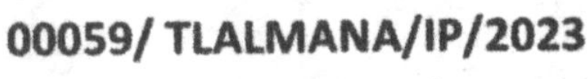
Referencia al peso de la información. | 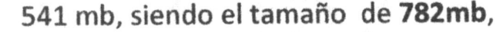
Referencia a otras modalidades de entrega de la información.
Referencia que la información se pone a disposición por 60 días | No se pronuncia.
Registro de su incidencia ante informática | 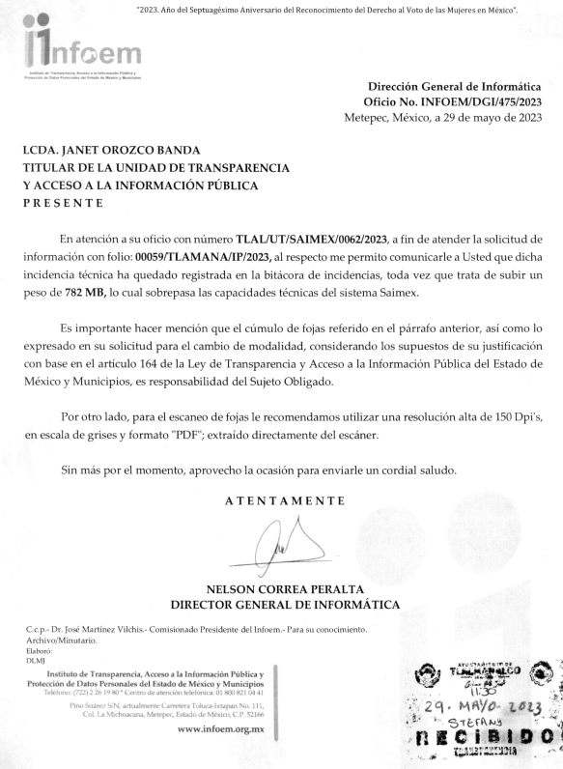

Del cuadro insertado con antelación, se advierte que parcialmente se reunieron los requisitos para acreditar el cambio de modalidad, no obstante, no puede pasar desapercibido que efectivamente EL SUJETO OBLIGADO acreditó una imposibilidad técnica para atender la presente solicitud, sin embargo, no propone otros medios electrónicos, tales como habilitar una liga electrónica que deberá proporcionarle para que descargue los archivos, correo electrónico, concederle el acceso en disco compacto, con la posibilidad de envío mediante correo certificado, previo pago del costo del CD y del envío.

Para tal situación, a través del SAIMEX, deberá indicar el mecanismo y/o procedimiento que tendrá que seguir LA PARTE RECURRENTE, para acceder a la documentación, es decir, los pasos para realizar el pago de derechos, en caso de ser procedentes, y la manera de obtener la información como domicilio de la Unidad de Transparencia, días y horarios de atención, así como el nombre del servidor público que le atenderá. Además, deberá señalarle que podrá acceder de manera gratuita a la información si proporciona el medio electrónico y recoge la información en la Unidad de Transparencia.

En tal sentido y a fin de salvaguardar el derecho de acceso a la información pública, cabe precisar que se tiene justificado el cambio de modalidad, sin embargo EL SUJETO OBLIGADO no puso a disposición del recurrente la información por un plazo mínimo de sesenta días, lo que contraviene lo señalado por el segundo párrafo del artículo 166 de la Ley de la Materia que señala:

“Artículo 166. La obligación de acceso a la información pública se tendrá por cumplida cuando el solicitante tenga a su disposición la información requerida, o cuando realice la consulta de la misma en el lugar en el que ésta se localice. La Unidad de Transparencia tendrá disponible la información solicitada, durante un plazo mínimo de sesenta días hábiles, contado a partir de que el solicitante hubiere realizado, en su caso, el pago respectivo, el cual deberá efectuarse en un plazo no mayor a treinta días hábiles. Transcurridos dichos plazos, si los solicitantes no acuden a recibir la información requerida los sujetos obligados darán por concluida la solicitud y procederán, de ser el caso, a la destrucción del material en el que se reprodujo la información. Cuando el sujeto obligado no entregue la respuesta a la solicitud dentro del plazo previsto en la Ley, la solicitud se entenderá negada y el solicitante podrá interponer el recurso de revisión previsto en este ordenamiento.
Una vez entregada la información, el solicitante acusará recibo por escrito, dándose por terminado el trámite de acceso a la información”(Énfasis añadido)

Actuación que a todas luces constituye una afectación y vulneración al derecho de acceso a la información del particular; por lo que se insta al SUJETO OBLIGADO que al momento de atender las solicitudes de información y en la entrega de información garantice que esta sea congruente, veraz, y atienda las necesidades del derecho de acceso a la información de acuerdo a lo dispuesto en el artículo 11 de la Ley de Transparencia Local.

Por lo anterior, es necesario precisar que, para el cumplimiento de esta resolución, EL SUJETO OBLIGADO contará con un plazo establecido de 60 días, señalado en dicho precepto legal, mismo plazo que deberá computarse posterior a la notificación de la presente resolución, para que, con ello, pueda atenderse en sus términos.

En tal tesitura, si dentro del transcurso del término señalado en el párrafo anterior, LA PARTE RECURRENTE acuda por la información, EL SUJETO OBLIGADO levantará un acta de hechos misma que debe ser remitida a este Instituto, por conducto de la Secretaría Técnica del Pleno, junto con el acuse de recibo de la información del Particular; sin embargo, si una vez fenecido el plazo, no acudiera por los documentos ordenados, EL SUJETO OBLIGADO, mediante acuerdo dará por concluida la solicitud y podrá, de ser el caso, realizar la destrucción del material en el que se reprodujo, situación que también deberá informar a este Instituto, por el mismo conducto.

Aunado a ello, de acuerdo con el artículo 44 de la Ley de Contratación Pública del Estado de México y Municipios, la Secretaría, las entidades, los tribunales administrativos y los ayuntamientos, podrán adquirir y contratar servicios mediante invitación restringida en los siguientes casos:

“Artículo 44.- La Secretaría, las entidades, los tribunales administrativos y los ayuntamientos podrán adquirir y contratar servicios mediante invitación restringida, cuando:
I. Se hubiere declarado desierto un procedimiento de licitación, o
II. El importe de la operación no exceda de los montos establecidos por el Presupuesto de Egresos del Gobierno del Estado de México del ejercicio correspondiente.
La Secretaría, las entidades, los tribunales administrativos y los ayuntamientos se abstendrán de fraccionar el importe de las operaciones, con el propósito de quedar comprendidos en este supuesto de excepción. La Secretaría de la Contraloría y los órganos de control interno, en el ámbito de su competencia, vigilarán el cumplimiento de esta disposición.
En la invitación deberá especificarse si en el proceso de asignación aplicará la modalidad de subasta inversa.”

Asimismo, el artículo 46 de la Ley referida, menciona que:

“Artículo 46.- El procedimiento de invitación restringida se desarrollará en los términos de la licitación pública, a excepción de la publicación de la convocatoria.”

Por otra parte, el artículo 48 de la Ley en cita precisa que, respecto a los procedimientos de Adjudicación Directa, los entes públicos podrán adquirir bienes, arrendar bienes muebles e inmuebles y contratar servicios mediante adjudicación directa cuando:

“Artículo 48.- La Secretaría, las entidades, los tribunales administrativos y los ayuntamientos podrán adquirir bienes, arrendar bienes muebles e inmuebles y contratar servicios, mediante adjudicación directa, cuando:
I. La adquisición o el servicio sólo puedan realizarse con una determinada persona, por tratarse de obras de arte, titularidad de patentes, registros, marcas específicas, derechos de autor u otros derechos exclusivos.
II. La adquisición o el arrendamiento de algún inmueble sólo puedan realizarse con determinada persona, por ser el único bien disponible en el mercado inmobiliario que reúna las características de dimensión, ubicación, servicios y otras que requieran las dependencias, las entidades, los tribunales administrativos o los ayuntamientos para su buen funcionamiento o para la adecuada prestación de los servicios públicos a su cargo.
III. Se trate de servicios que requieran de experiencia, técnicas o equipos especiales, o se trate de la adquisición de bienes usados o de características especiales que solamente puedan ser prestados o suministrados por una sola persona.
IV. Sea urgente la adquisición de bienes, arrendamientos o servicios por estar en riesgo el orden social, la salubridad, la seguridad pública o el ambiente, de alguna zona o región del Estado; se paralicen los servicios públicos; se trate de programas o acciones de apoyo a la población para atender necesidades apremiantes, o concurra alguna causa similar de interés público.
V. Existan circunstancias que puedan provocar pérdidas o costos adicionales importantes al erario.
VI. Pueda comprometerse información de naturaleza confidencial para el Estado o municipios, por razones de seguridad pública.
VII. Existan circunstancias extraordinarias o imprevisibles derivadas de riesgo o desastre. En este supuesto, la adquisición, arrendamiento y servicio deberá limitarse a lo estrictamente necesario para enfrentar tal eventualidad.
VIII. Se hubiere rescindido un contrato, por causas imputables al proveedor o que la persona que habiendo resultado ganadora en una licitación, no concurra a la suscripción del contrato dentro del plazo establecido en esta Ley. En estos supuestos, la Secretaría, la entidad, el tribunal administrativo o el ayuntamiento podrá adjudicar el contrato al licitante que haya presentado la propuesta solvente más cercana a la ganadora y así, sucesivamente. En todo caso, la diferencia de precio no deberá de ser superior al diez por ciento, respecto de la propuesta ganadora.
IX. Se hubiere declarado desierto un procedimiento de invitación restringida.
X. Cuando se aseguren condiciones financieras que permitan al Estado o a los municipios cumplir con la obligación de pago de manera diferida, sin que ello implique un costo financiero adicional o que habiéndolo, sea inferior al del mercado, o
XI. El importe de la operación no rebase los montos establecidos en el Presupuesto de Egresos del Gobierno del Estado del ejercicio correspondiente. Tratándose de arrendamientos de inmuebles se entenderá por importe de la operación el monto mensual de la renta.
Las dependencias, las entidades, los tribunales administrativos y los ayuntamientos se abstendrán de fraccionar el importe de las operaciones, con el propósito de quedar comprendidos en este supuesto de excepción. La Secretaría de la Contraloría y los órganos de control interno, en el ámbito de su competencia, vigilarán el cumplimiento de esta disposición.
XII. Se trate de bienes producidos por sociedades cooperativas, de producción rural, de interés colectivo, de solidaridad social, sociedades y asociaciones de fin social, cuyo objeto no sea preponderantemente lucrativo, producidos en el Estado de México y adquiridos directamente a éstas.
Artículo 49.- El procedimiento de adjudicación directa se substanciará con arreglo a el reglamento de esta Ley.”

Asimismo, es imprescindible mencionar que los contratos pedido, de conformidad con el artículo 80 dela Ley de Contratación Pública del Estado, son aquellos instrumentos que permiten a las dependencias, a las entidades, a los tribunales administrativos y a los ayuntamientos adquirir bienes o contratar servicios por una cantidad que no exceda los montos establecidos para la adjudicación directa, de conformidad con lo previsto en la fracción XI del artículo 48 de la presente Ley, debiendo, las dependencias contratos pedido para la contratación de bienes o de servicios, que realicen al amparo de dicha fracción.

Mientras que los artículos 92 y 141 del Reglamento de la Ley, establecen las formalidades que deben observarse para la celebración de los contratos pedido, a saber:

“Artículo 92.- Para los procedimientos de adjudicación directa cuyo importe de la operación no rebase los montos establecidos en el Presupuesto de Egresos del Gobierno del Estado en el ejercicio correspondiente y, cuyo importe sea superior al monto determinado para el fondo fijo de caja; se deberá celebrar contrato pedido, sin que sea necesario observar las disposiciones de los demás artículos de esta Sección.
En este supuesto, las dependencias, organismos auxiliares y tribunales administrativos deberán obtener preferentemente a través de la Secretaría dentro de los treinta días naturales anteriores a la fecha de la contratación, al menos dos cotizaciones, que deberán sujetarse al precio máximo derivado del estudio de mercado, al que deberán adjudicarse los bienes y servicios; analizando previamente su contenido técnico y económico para seleccionar la que presente las mejores condiciones para el Estado.
En este supuesto, las dependencias, organismos auxiliares y tribunales administrativos deberán obtener preferentemente a través de la Secretaría dentro de los treinta días naturales anteriores a la fecha de la contratación, al menos dos cotizaciones, que deberán sujetarse al precio máximo derivado del estudio de mercado, al que deberán adjudicarse los bienes y servicios; analizando previamente su contenido técnico y económico para seleccionar la que presente las mejores condiciones para el Estado.
En el caso de los municipios, las cotizaciones deberán obtenerse a través de sus áreas de administración.
...
Artículo 141.-Los contratos pedido que se celebren al amparo del artículo 80 de la Ley, se realizarán directamente por las unidades administrativas de las dependencias, organismos auxiliares, tribunales administrativos y municipios, y serán formalizados con el proveedor que resultó seleccionado del análisis de al menos dos cotizaciones obtenidas, en términos del artículo 92 del presente Reglamento y que garantice las mejores condiciones en cuanto a precio, calidad, financiamiento, oportunidad y demás circunstancias pertinentes.
Los contratos pedidos de los organismos auxiliares que otorguen servicios de salud, serán formalizados por los titulares de las unidades médicas, a fin de asegurar el suministro inmediato en casos de urgencias médicas. En el caso de los municipios las cotizaciones deberán obtenerse a través de sus áreas de administración.
Los contratos pedido deberán contener como mínimo lo siguiente:
I. Descripción, unidad de medida y cantidad de los bienes y/o servicios;
II. Lugar y plazo de entrega de los bienes o de la prestación de los servicios;
III. Precio unitario de los bienes y/o servicios e importe total; y
IV. Garantía de defectos o vicios ocultos, la cual deberá ser hasta por un diez por ciento del importe total del contrato pedido y deberá estar vigente al menos por un año, contado a partir de la fecha de recepción de los bienes. No aplicará lo dispuesto en esta fracción a los proveedores sociales.
Los contratantes bajo su responsabilidad y previa justificación documental que deberá obrar en el expediente adquisitivo, podrán exceptuar a los proveedores de otorgar la garantía de defectos o vicios ocultos.
En ningún caso se podrá fraccionar el importe de las operaciones con el propósito de quedar comprendidas en este supuesto.
La Secretaría de la Contraloría y los órganos de control interno, en el ámbito de su competencia, vigilarán el cumplimiento de esta disposición. Para tal efecto, las dependencias, organismos auxiliares, tribunales administrativos y municipios, emitirán un reporte mensual de los contratos pedido que celebren en términos del presente artículo, y lo remitirán dentro de los cinco primeros días hábiles del mes siguiente al de su celebración, a sus órganos de control interno.
Cuando no se puedan obtener las cotizaciones referidas en el primer párrafo, por razones de titularidad de patentes, registros, derechos de autor o derechos exclusivos; mantenimientos correctivos; o bien, porque el área usuaria no lo considere conveniente por motivos de confidencialidad de la información o porque ponga en riesgo la seguridad del Estado, bastará con obtener sólo una cotización.”

Aunado a lo anterior, respecto de la obra pública, resulta aplicable el Libro Décimo Segundo del Código Administrativo del Estado de México, mismo que tiene por objeto, de conformidad con el artículo 12.1, regular los actos relativos a la planeación, programación, presupuestación, adjudicación, contratación, ejecución y control de la obra pública, así como los servicios relacionados con la misma que, por sí o por conducto de terceros, realicen las secretarías y unidades administrativas del Poder Ejecutivo; la Fiscalía General de Justicia; los ayuntamientos de los municipios del Estado; los organismos auxiliares y fideicomisos públicos del Estado y municipios y los tribunales administrativos, y que en su parte conducente establece lo siguiente:
“Artículo 12.20.- Los contratos a que se refiere este Libro, se adjudicarán a través de licitaciones públicas, mediante convocatoria pública.
Artículo 12.21.- Las dependencias, entidades y ayuntamientos podrán adjudicar contratos para la ejecución de obra pública o servicios relacionados con la misma. mediante las excepciones al procedimiento de licitación siguientes:
I. Invitación restringida;
II. Adjudicación directa.
Artículo 12.22.- En el procedimiento de licitación pública deberán establecerse los mismos requisitos y condiciones para todos los participantes, debiendo las dependencias, entidades y ayuntamientos, proporcionarles igual acceso a la información relacionada con dicho procedimiento, a fin de evitar favorecer a algún participante.
...
Artículo 12.25.- Las convocatorias públicas que podrán referirse a una o más obras públicas o servicios relacionados con las mismas, se publicarán cuando menos en uno de los diarios de mayor circulación en la capital del Estado y en uno de los diarios de mayor circulación nacional; así como a través de los medios electrónicos que para tal efecto disponga la Contraloría y contendrán:
I. El nombre, denominación o razón social de la dependencia, entidad o ayuntamiento convocante;
II. El nombre y la descripción general de la obra o del servicio y el lugar en donde se llevarán a cabo los trabajos;
III. La indicación de si la licitación es nacional o internacional; y en caso de ser internacional, si se realizará o no bajo la cobertura del capítulo de compras del sector público de alguno de los Tratados de Libre Comercio celebrados por México con otras naciones y el idioma o idiomas, además del español, en que podrán presentarse las proposiciones;
IV. El origen de los recursos para su ejecución;
V. La forma en que los interesados deberán acreditar su existencia legal, experiencia, capacidad técnica y financiera que se requiera para participar en la licitación, de acuerdo con las características, complejidad y magnitud de los trabajos;
VI. La indicación de los lugares, fechas, horarios y medios electrónicos en que los interesados podrán obtener las bases de la licitación y en su caso, el costo y forma de pago de las mismas;
VII. El lugar, fecha y hora de celebración de los actos relativos a la presentación y apertura de proposiciones y a la vista al sitio de realización de los trabajos;
VIII. Plazo de ejecución de los trabajos, indicando la fecha estimada de inicio de los mismos, así como el importe de la primera asignación, en el caso de que dicho plazo comprenda más de un ejercicio;
IX. Los porcentajes de los anticipos que, en su caso, se otorgarán;
X. La indicación de las personas que estén impedidas a participar, conforme con las disposiciones de este Libro;
XI. La garantía que deberá otorgarse para asegurar la seriedad de la propuesta;
XII. Los ejercicios en que deberá pagarse la obra o servicio relacionados con la misma, cuando se trate de pago diferido;
XIII. Los demás requisitos generales que deberán cumplir los interesados, según las características, complejidad y magnitud de los trabajos. La Contraloría hará pública la información referente a los procedimientos de adjudicación que determine, a través de los medios de difusión electrónica que establezca.
Artículo 12.26.- La evaluación de las proposiciones sólo podrá realizarse cuando éstas cumplan con los requisitos establecidos en las bases de licitación.
El Reglamento de este Libro establecerá los procedimientos y criterios para la evaluación de las propuestas y los requisitos de las bases de licitación, las que en todo caso deberán garantizar el cumplimiento del contrato y considerar costas de mercado.
Lo dispuesto en este artículo será aplicable para los procedimientos de invitación restringida.
Artículo 12.27.- Una vez hecha la evaluación de las proposiciones, la convocante emitirá un dictamen que servirá como base para el fallo, en el que se hará constar la reseña cronológica de los actos del procedimiento, el análisis de las proposiciones y las razones para admitirlas o desecharlas.
Artículo 12.28.- El contrato se adjudicará de entre los licitantes, a aquel cuya propuesta cumpla con las bases de licitación y resulte idónea por asegurar las mejores condiciones disponibles en cuanto a precio, calidad, financiamiento, oportunidad y demás circunstancias pertinentes.
...
Artículo 12.30.- En junta pública la convocante dará a conocer el fallo de la licitación, a la que libremente podrán asistir los licitantes que hubieren participado en el acto de presentación y apertura de proposiciones, levantándose el acta respectiva, que firmarán los asistentes, a quienes se entregará copia de la misma. La falta de firma de algún licitante no invalidará su contenido y efectos, poniéndose a partir de esa fecha a disposición de los que no hayan asistido, para su conocimiento.
...
Artículo 12.33.- Las dependencias, entidades y ayuntamientos, bajo su responsabilidad, podrán celebrar contratos a través de las modalidades de invitación restringida y adjudicación directa.
El acreditamiento de los criterios mencionados y la justificación para el ejercicio de la opción, deberán hacerse constar mediante acuerdo del titular de la dependencia o entidad convocante o del cabildo.
En todo caso se invitará o adjudicará de manera directa a personas que cuenten con capacidad de respuesta inmediata, así como con los recursos técnicos, financieros y demás que sean necesarios, de acuerdo con las características, complejidad y magnitud de los trabajos a ejecutar.
El titular de la dependencia o entidad autorizada por la Secretaría del Ramo de la contratación de los trabajos, dentro de los cinco primeros días hábiles de cada mes, enviará a la Contraloría un informe relativo a los contratos formalizados durante el mes calendario inmediato anterior.
Tendrán la misma obligación los ayuntamientos que contraten obra pública o servicios relacionados con la misma, con cargo total o parcial a recursos estatales.
El procedimiento de invitación restringida se desarrollará en los términos de la licitación pública, a excepción de la publicación de la convocatoria pública.
Artículo 12.34.- Las dependencias, entidades y ayuntamientos podrán contratar obra pública o servicios relacionados con la misma, mediante el procedimiento de invitación restringida, cuando:
I. Se hubiere declarado desierto un procedimiento de licitación; o
II. Las obras o servicios a contratar, no rebasen los montos establecidos por el Presupuesto de Egresos del Gobierno del Estado del ejercicio correspondiente.
Artículo 12.35.- El procedimiento a que se refiere el artículo anterior, comprende la invitación de tres personas, cuando menos, que serán seleccionadas de entre las que se inscriban en el catálogo de contratistas que para estos efectos opere la Secretaría del Ramo, en los términos que disponga la reglamentación de este Libro.
...
Artículo 12.37.- Las dependencias, entidades y ayuntamientos podrán adjudicar obra pública o servicios relacionados con la misma, mediante el procedimiento de adjudicación directa, cuando:
I. Se trate de restauración de monumentos arqueológicos, artísticos e históricos;
II. Para la ejecución de la obra o servicios se requiera contratar al titular de una patente, derechos de autor u otros derechos exclusivos;
III. Se requiera de experiencia, materiales, equipos o técnicas especiales;
IV. Sea urgente la ejecución de la obra por estar en riesgo el orden social, la salubridad, la seguridad pública o el ambiente, de alguna zona o región del Estado; se paralicen los servicios públicos; se trate de programas de apoyo a la comunidad para atender necesidades apremiantes; o concurra alguna otra causa similar de interés público;
V. Existan circunstancias que puedan provocar pérdidas o costos adicionales importantes al erario;
VI. Pueda comprometerse información de naturaleza confidencial para el Estado o municipios, por razones de seguridad pública;
VII. Existan circunstancias extraordinarias o imprevisibles que generen riesgo o desastre. En este supuesto, la contratación deberá limitarse a lo estrictamente necesario para enfrentar tal eventualidad;
VIII. Se hubiere rescindido un contrato por causas imputables al contratista ganador en una licitación; o la persona que habiendo resultado ganadora no concurra a la celebración del contrato en el plazo que dispone este Libro.
En estos casos la dependencia, entidad o ayuntamiento podrá adjudicar el contrato al licitante que haya presentado la propuesta solvente más cercana a la ganadora y así sucesivamente; en todo caso, la diferencia de precio no deberá ser superior al diez por ciento respecto de la propuesta ganadora;
IX. Se hubiere declarado desierto un procedimiento de invitación restringida;
X. Cuando se aseguren condiciones financieras que permitan al Estado o municipios cumplir con la obligación de pago de manera diferida, sin que ello implique un costo financiero adicional; o bien que habiendo un costo financiero adicional éste sea inferior al del mercado; o
XI. Las obras o servicios a contratar, no rebasen los montos establecidos por el Presupuesto de Egresos del Gobierno del Estado del ejercicio correspondiente.
Artículo 12.38.- La adjudicación de la obra o servicios relacionados con la misma obligará a la dependencia, entidad o ayuntamiento y a la persona en que hubiere recaído, a suscribir el contrato respectivo dentro de los diez días hábiles siguientes al de la notificación del fallo.
Si la dependencia, entidad o ayuntamiento no firmare el contrato dentro del plazo a que se refiere el párrafo anterior, el licitante ganador podrá exigir que se le cubran los gastos que realizo en preparar y elaborar su propuesta.”

Cabe señalar que los procedimientos y criterios que las dependencias, órganos de gobierno de las entidades o ayuntamientos deben observar en los procedimientos de adjudicación de la obra pública, se encuentran contenidas en el TÍTULO TERCERO De los Procedimientos de Adjudicación de la Obra Pública, del Reglamento del Libro Décimo Segundo del Código Administrativo del Estado de México.
por lo que es imprescindible mencionar que de conformidad con el ACUERDO DEL SECRETARIO DE INFRAESTRUCTURA POR EL QUE SE ESTABLECE EL ÍNDICE DE EXPEDIENTE ÚNICO DE OBRA PÚBLICA E INSTRUCTIVOS DE LLENADO EN LAS MODALIDADES DE ADJUDICACIÓN DIRECTA, INVITACIÓN RESTRINGIDA Y LICITACIÓN PÚBLICA, mediante el cual se establecen los índices de Expedientes Únicos de Obra e instructivos de llenado, en las modalidades de Adjudicación Directa, Invitación Restringida y Licitación Pública, para la integración del expediente único de obra pública que para tal efecto integran las dependencias, entidades, ayuntamientos y tribunales administrativos que ejecuten obra pública; los expedientes de Adjudicación Directa, Invitación Restringida y Licitación Pública, se integran de la siguiente manera:
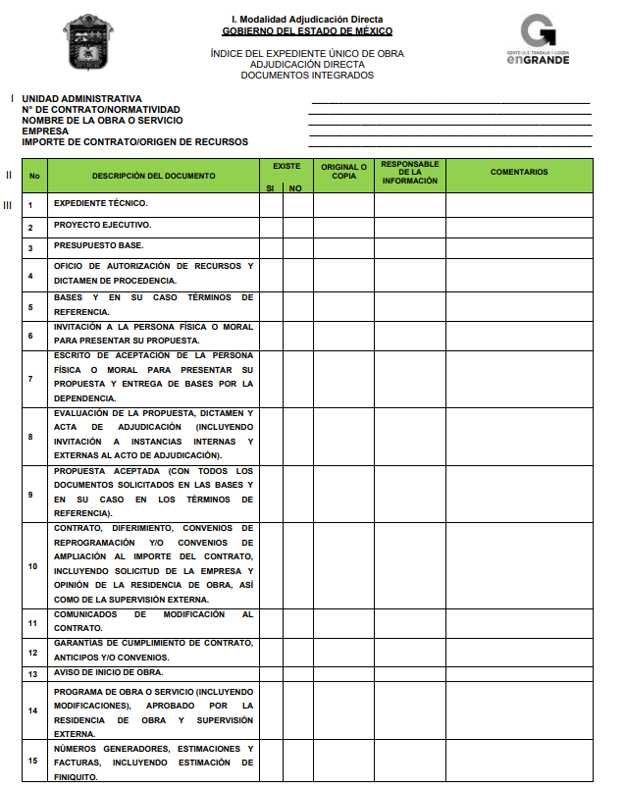


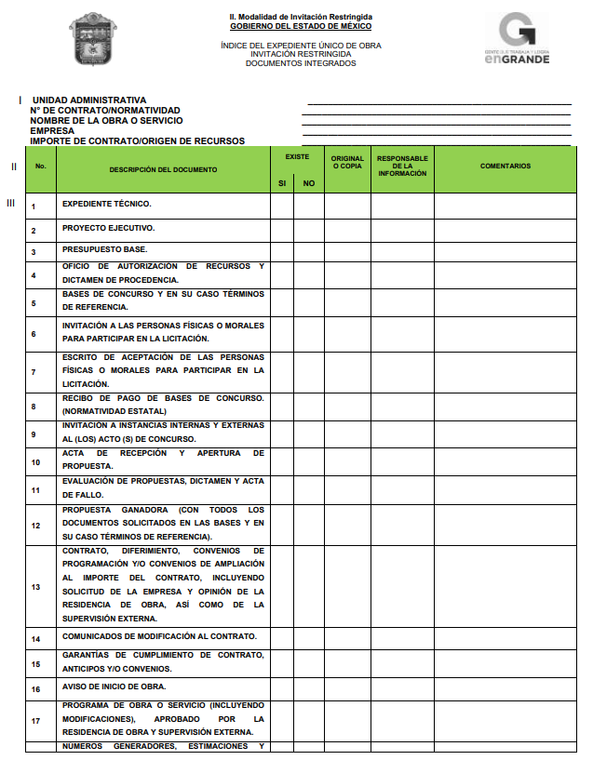
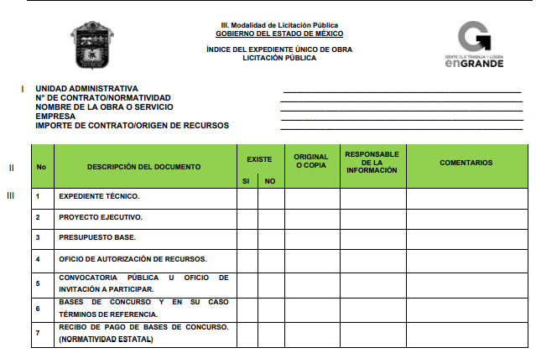
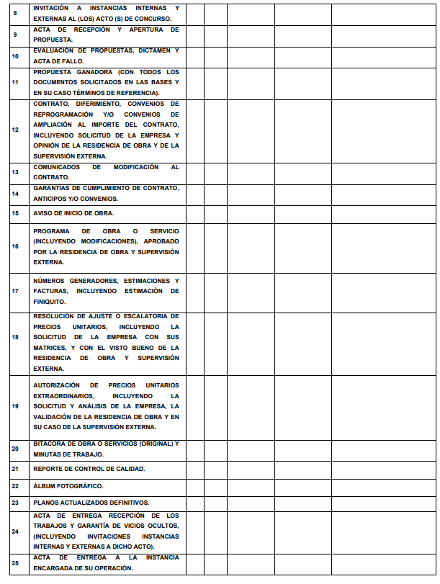
De las imágenes insertas se advierte que los expedientes únicos de obra pública, en las modalidades de adjudicación directa, invitación restringida y licitación pública, incluyen diversos documentos que no están contemplados dentro de la obligación de transparencia establecida en el artículo 92, fracción XXIX de la Ley de Transparencia y Acceso a la Información Pública del Estado de México y Municipios, así como tampoco los Lineamientos Técnicos Generales para la publicación, homologación y estandarización de la información de las obligaciones establecidas en el Título Quinto y en la fracción IV del artículo 31 de la Ley General de Transparencia y Acceso a la Información Pública, que deben de difundir los sujetos obligados en los portales de Internet y en la Plataforma Nacional de Transparencia, contemplan la publicación de los mismos, de manera enunciativa, más no limitativa, las facturas y pólizas de cheque, entre otros

QUINTO. VERSIÓN PÚBLICA. Finalmente para la entrega de los soportes documentales que deberá proporcionar el sujeto obligado para dar satisfacción de la derecho humano de acceso a la información del particular, deberá considerar que ello no es absoluto, sino que encuentra como excepciones que la información sobre la cual se peticiona el acceso, contenga datos que deban ser clasificados en los términos que la misma Ley de la Materia señala, EL SUJETO OBLIGADO tendrá que elaborar la versión pública de los documentos que vaya entregar para dar cumplimiento a esta resolución, a fin de satisfacer el derecho de acceso a la información pública de la recurrente sin menoscabar el derecho a la protección de los datos personales de terceros.

Lo anterior, de conformidad a lo que señalan los artículos 3 fracciones IX, XX, XXI y XLV, 91, 132 fracciones II y III, y 143 fracción I de la Ley de Transparencia y Acceso a la Información Pública del Estado de México y Municipios que establecen:

“Artículo 3. Para los efectos de la presente Ley se entenderá por:
[…]
IX. Datos personales: La información concerniente a una persona, identificada o identificable según lo dispuesto por la Ley de Protección de Datos Personales del Estado de México;
XX. Información clasificada: Aquella considerada por la presente Ley como reservada o confidencial;
XXI. Información confidencial: Se considera como información confidencial los secretos bancario, fiduciario, industrial, comercial, fiscal, bursátil y postal, cuya titularidad corresponda a particulares, sujetos de derecho internacional o a sujetos obligados cuando no involucren el ejercicio de recursos públicos;
XLV. Versión pública: Documento en el que se elimine, suprime o borra la información clasificada como reservada o confidencial para permitir su acceso.
[…]
Artículo 91. El acceso a la información pública será restringido excepcionalmente, cuando ésta sea clasificada como reservada o confidencial.
Artículo 132. La clasificación de la información se llevará a cabo en el momento en que:
I. Se reciba una solicitud de acceso a la información;
II. Se determine mediante resolución de autoridad competente; o
III. Se generen versiones públicas para dar cumplimiento a las obligaciones de transparencia previstas en esta Ley.
[…]
Artículo 143. Para los efectos de esta Ley se considera información confidencial, la clasificada como tal, de manera permanente, por su naturaleza, cuando:
I. Se refiera a la información privada y los datos personales concernientes a una persona física o jurídico colectiva identificada o identificable;
II. Los secretos bancario, fiduciario, industrial, comercial, fiscal, bursátil y postal, cuya titularidad corresponda a particulares, sujetos de derecho internacional o a sujetos obligados cuando no involucren el ejercicio de recursos públicos; y
III. La que presenten los particulares a los sujetos obligados, de conformidad con lo dispuesto por las leyes o los tratados internacionales.
La información confidencial no estará sujeta a temporalidad alguna y sólo podrán tener acceso a ella los titulares de la misma, sus representantes y los servidores públicos facultados para ello.
No se considerará confidencial la información que se encuentre en los registros públicos o en fuentes de acceso público, ni tampoco la que sea considerada por la presente ley como información pública.”

Igualmente, los Lineamientos Generales en Materia de Clasificación y Desclasificación de la Información, así como para la elaboración de Versiones Públicas, emitidos por el Consejo Nacional del Sistema Nacional de Transparencia, Acceso a la Información Pública y Protección de Datos Personales, publicados en el Diario Oficial de la Federación el día quince de abril de dos mil dieciséis, tienen por objeto establecer los criterios con base en los cuales los sujetos obligados clasificarán como reservada o confidencial la información que posean, desclasificarán y generarán, en su caso, versiones públicas de expedientes o documentos que contengan partes o secciones clasificadas.

Entorno a lo que aquí nos interesa, los Lineamientos Quincuagésimo, Quincuagésimo primero, Quincuagésimo segundo, Quincuagésimo tercero, Quincuagésimo cuarto y Quincuagésimo quinto señalan las formalidades que deberá llevar el acuerdo de clasificación que deberá emitir el Sujeto Obligado, siendo estas las siguientes:

“CAPÍTULO VIII
DE LOS ELEMENTOS PARA LA CLASIFICACIÓN
Quincuagésimo. Los titulares de las áreas de los sujetos obligados podrán establecer sus propios modelos o formatos para la elaboración de versiones públicas de documentos o expedientes, siempre y cuando cumplan lo establecido en los presentes Lineamientos, así como en las correspondientes Leyes Generales.
Quincuagésimo primero. Toda acta del Comité de Transparencia deberá contener:
  - El número de sesión y fecha;
  - El nombre del área que solicitó la clasificación de información;
  - La fundamentación legal y motivación correspondiente;
  - La resolución o resoluciones aprobadas; y
  - La rúbrica o firma digital de cada integrante del Comité de Transparencia.
Las resoluciones del Comité en las que se haya determinado confirmar o modificar la clasificación de información pública como reservada, deberán incluir, cuando menos:
I. Los motivos y razonamientos que sustenten la confirmación o modificación de la prueba de daño;
II. Descripción de las partes o secciones reservadas, en caso de clasificación parcial;
III. El periodo por el que mantendrá su clasificación y fecha de expiración; y
IV. El nombre del titular y área encargada de realizar la versión pública del documento, en su caso.
En los casos en que se clasifique la información como reservada siempre se entregará o anexará la prueba de daño con la respuesta al solicitante.
En los casos de resoluciones del Comité de Transparencia en las que se confirme la clasificación de información confidencial solo se deberán de identificar los tipos de datos protegidos, de conformidad con el lineamiento trigésimo octavo.
Quincuagésimo segundo. Para la clasificación y elaboración de versiones públicas de documentos que contengan información clasificada como reservada o confidencial, las áreas de los sujetos obligados deberán tomar las medidas pertinentes tendientes a asegurar que el espacio utilizado para testar la información no podrá ser empleado para la sobreposición de contenido distinto al autorizado por el Comité.
En el caso específico de la clasificación y elaboración de versiones públicas de documentos que contengan información confidencial, las áreas de los sujetos obligados deberán:
I. Fijar la fecha en que se elaboró la versión pública y la fecha en la cual el Comité de
Transparencia confirmó dicha versión;
II. Señalar dentro del documento el tipo de información confidencial que fue testada en cada caso específico, de conformidad con el lineamiento trigésimo octavo; y
III. Señalar las personas o instancias autorizadas a acceder a la información clasificada.
En los documentos de difusión electrónica, señalar en la primera hoja y en el nombre del archivo, que la versión pública corresponde a un documento que contiene información confidencial.
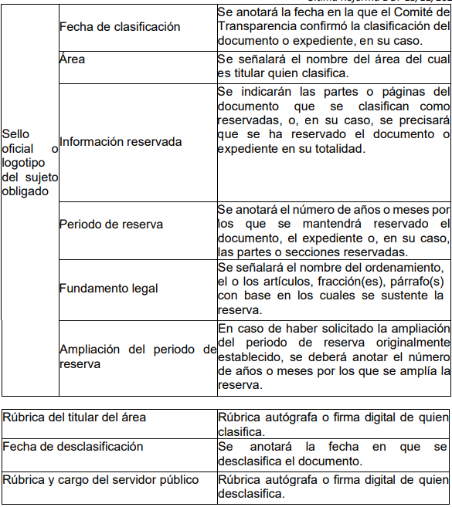
Quincuagésimo cuarto. Cuando el Comité de Transparencia confirme la clasificación de documentos reservados y/o confidenciales, sea total o parcialmente; se deberá anexar al expediente la resolución que determinó la clasificación o, en su defecto, identificar en la carátula del expediente del cual formen parte, la fecha y sesión del Comité de Transparencia en la que se confirmó dicha clasificación.
Quincuagésimo quinto. Cada área del sujeto obligado podrá designar formalmente a una o más personas como responsables del testado, que sean encargadas de la adecuada elaboración o supervisión de las versiones públicas de los documentos o expedientes, verificando que cumplan con los requisitos señalados en las Leyes Generales, los presentes Lineamientos y demás normativa aplicable antes de su confirmación por el Comité de Transparencia.” (Sic) (Énfasis añadido)
Por lo tanto, la entrega de documentos en su versión pública debe acompañarse necesariamente del Acuerdo del Comité de Transparencia que la sustente el cual debe estar debidamente fundado y motivado, en el que se expongan los fundamentos y razonamientos que llevaron al SUJETO OBLIGADO a testar, suprimir o eliminar datos de dicho soporte documental, ya que no hacerlo, se reitera que lo entregado no tendría un sustento jurídico ni resultaría ser una versión pública, sino más bien una documentación ilegible, incompleta o tachada; ya que el no justificar las causas o motivos por las que no se aprecian determinados datos -ya sea porque se testan o suprimen- deja al solicitante en estado de incertidumbre, al no conocer o comprender porque no aparecen en la documentación respectiva.

Es por todo lo expuesto que resulta procedente revocar la respuesta en términos de la fracción III del artículo 186 de la Ley de Transparencia y Acceso a la Información Pública del Estado de México y Municipios, a efectos de que EL SUJETO OBLIGADO entregue la información requerida.
Así, con fundamento en lo prescrito en los artículos 5 párrafos trigésimo segundo, trigésimo tercero y trigésimo cuarto de la Constitución Política del Estado Libre y Soberano de México; 2, fracción II; 29, 36 fracciones I y II; 176, 178, 181, 185 de la Ley de Transparencia y Acceso a la Información Pública del Estado de México y Municipios, este Pleno:
R E S U E L V E:

PRIMERO. Resultan fundados los motivos de inconformidad hechos valer por el RECURRENTE en el Recurso de Revisión 01879/INFOEM/IP/RR/2023, por lo que, en términos del considerando Cuarto de esta resolución, se REVOCA la respuesta emitida por el SUJETO OBLIGADO.

SEGUNDO. Se ORDENA al SUJETO OBLIGADO en términos del Considerando Cuarto y Quinto de ser procedente, en términos de los Considerandos Cuarto y Quinto de la presente resolución, ponga a disposición, en todas las modalidades que permita la documentación, tales como, disco compacto, dispositivo de almacenamiento, consulta directa, copias simples o certificadas, con posibilidad de entrega en la Unidad de Transparencia o a domicilio por correo certificado, previo pago de los derechos correspondientes, de las obras referidas en la solicitud, lo siguiente:
- Costos totales y pago efectuado (IVA incluido) en moneda nacional, convenios celebrados, facturas, contratos celebrados, pólizas de cheques, el padrón de beneficiarios y/o población beneficiada, vigentes al tres de marzo de dos mil veintitrés.
Para tal situación, a través del Sistema de Acceso a la Información Mexiquense (SAIMEX), deberá indicar el procedimiento que tendrá que seguir el Particular, para acceder a la documentación, es decir, los pasos para realizar el pago de derechos, en caso de proceder, y la manera de obtener la información como domicilio de la Unidad de Transparencia, días y horarios de atención en términos del artículo 166 de la Ley de Transparencia y Acceso a la Información Pública del Estado de México y Municipios, así como el nombre del servidor público que le atenderá. Además, deberá señalarle que en caso de que LA PARTE RECURRENTE proporcione el dispositivo electrónico y acuda por la información a la Unidad de Transparencia, la entrega de la información, será sin costo.

Para la entrega en versión pública, deberá emitir el Acuerdo del Comité de Transparencia en términos de la Ley de Transparencia y Acceso a la Información Pública del Estado de México y Municipios, en el que funde y motive las razones sobre los datos que se supriman o eliminen y se ponga a disposición de LA PARTE RECURRENTE.

TERCERO. Notifíquese vía SAIMEX, la presente resolución al Titular de la Unidad de Transparencia del Sujeto Obligado, para que conforme al artículo 186 último párrafo, 189 segundo párrafo y 194 de la Ley de Transparencia y Acceso a la Información Pública del Estado de México y Municipios; dé cumplimiento a lo ordenado dentro del plazo de diez días hábiles, e informe a este Instituto en un plazo de tres días hábiles siguientes sobre el cumplimiento dado a la presente y, se le apercibe que en caso de negarse a cumplir la presente resolución o hacerlo de manera parcial, se le impondrá una medida de apremio de conformidad con lo previsto en los artículos 198, 200, fracción III; 214, 215 y 216 de la Ley de Transparencia y Acceso a la Información Pública del Estado de México y Municipios.

CUARTO. De conformidad con el artículo 198 de la Ley de Transparencia y Acceso a la Información Pública del Estado de México y Municipios, de considerarlo procedente, EL SUJETO OBLIGADO de manera fundada y motivada, podrá solicitar una ampliación de plazo para el cumplimiento de la presente resolución.

QUINTO. Notifíquese vía SAIMEX, a LA PARTE RECURRENTE la presente resolución, así como que podrá impugnarla vía Juicio de Amparo en los términos de las leyes aplicables, de conformidad con lo establecido en el artículo 196 de la Ley de Transparencia y Acceso a la Información Pública del Estado de México y Municipios.

ASÍ LO RESUELVE, POR UNANIMIDAD DE VOTOS, EL PLENO DEL INSTITUTO DE TRANSPARENCIA, ACCESO A LA INFORMACIÓN PÚBLICA Y PROTECCIÓN DE DATOS PERSONALES DEL ESTADO DE MÉXICO Y MUNICIPIOS, CONFORMADO POR LOS COMISIONADOS JOSÉ MARTÍNEZ VILCHIS, MARÍA DEL ROSARIO MEJÍA AYALA, SHARON CRISTINA MORALES MARTÍNEZ, LUIS GUSTAVO PARRA NORIEGA (EMITIENDO VOTO PARTICULAR) Y GUADALUPE RAMÍREZ PEÑA; EN LA CUADRAGÉSIMA SESIÓN ORDINARIA CELEBRADA El OCHO DE NOVIEMBRE DE DOS MIL VEINTITRÉS, ANTE EL SECRETARIO TÉCNICO DEL PLENO ALEXIS TAPIA RAMÍREZ.

Artículo 92. Los sujetos obligados deberán poner a disposición del público de manera permanente y actualizada de forma sencilla, precisa y entendible, en los respectivos medios electrónicos, de acuerdo con sus facultades, atribuciones, funciones u objeto social, según corresponda, la información, por lo menos, de los temas, documentos y políticas que a continuación se señalan: (…)
“Artículo 3. Para los efectos de la presente Ley se entenderá por: (…) XXII. Información de interés público: Se refiere a la información que resulta relevante o beneficiosa para la sociedad y no simplemente de interés individual, cuya divulgación resulta útil para que el público comprenda las actividades que llevan a cabo los sujetos obligados…”
Artículo 164. El acceso se dará en la modalidad de entrega y, en su caso, de envío elegidos por el solicitante. Cuando la información no pueda entregarse o enviarse en la modalidad solicitada, el sujeto obligado deberá ofrecer otra u otras modalidades de entrega. En cualquier caso, se deberá fundar y motivar la necesidad de ofrecer otras modalidades.

